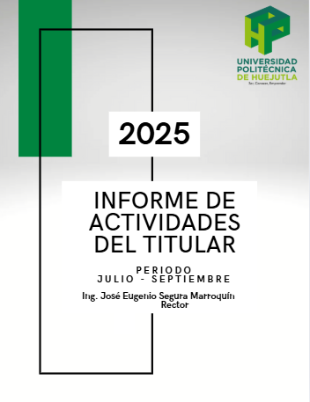

- Mensaje del Rector

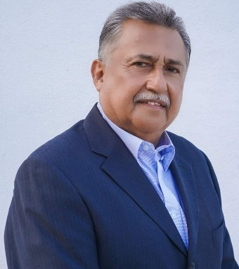
Con fecha 12 de noviembre del año 2012 se pública el Decreto que crea la Universidad Politécnica de Huejutla que, por sus siglas, también es llamada UPH, con sede en el Municipio de Huejutla de Reyes, Hidalgo; con este evento da inicio el primer ciclo escolar de operación con 245 estudiantes en tres programas educativos. La Universidad Politécnica de Huejutla, en el ciclo escolar 2025 – 2026 respecto al ciclo anterior, hubo un incremento del 12.56% en estudiantes de nuevo ingreso, en el cuatrimestre Septiembre –Diciembre 2025 cuenta con 1,240 estudiantes matriculados en 13 programas educativos de Ingeniería en Energía, Ingeniería Agroindustrial, Ingeniería en Logística y Transporte, Licenciatura en Administración de Empresas Turísticas, Arquitectura Bioclimática y la Ingeniería Industrial, así como los de nivel Técnico Superior Universitario como los son TSU. En Diseño y Moda Industrial en Producción, TSU. En Agroindustria, TSU. En Energía Turbo Solar, TSU. En Transporte y Movilidad, TSU. En Turismo, TSU. En Diseño Bioclimático, TSU. En Procesos Productivos.; de ellos se tiene un total de 1,212 egresados.
Vinculación con los sectores social y empresarial, con un registro de 117 convenios de colaboración activos que han beneficiado a estudiantes en estadía.
Y al cierre del mes de septiembre del trimestre de julio - septiembre se esperan los resultados de la convocatoria para que los 1,240 estudiantes cuenten con algún tipo de beca, lo anterior a través de los programas de Becas Jóvenes Escribiendo el Futuro, Becas para la Transformación de Ingreso y Permanencia, Becas para la Transformación Excelencia. Respecto a la infraestructura se tiene una Unidad de Docencia y se tiene un Edificio de Laboratorios y Talleres, un Pabellón Polideportivo Universitario y equipamiento para los programas educativos; a partir de enero 2019 se cuenta con Certificación en el Sistema de Gestión ISO 9001 - 2015. Aunado a la Recertificación de la Norma ISO 9001:2015. Además de que también se cuenta con la “Certificación por la Norma Mexicana NMX-R-025-SCFI-2015 en Igualdad Laboral y No Discriminación".
Es para la Universidad, una oportunidad el mejorar la capacidad y competitividad académica, se trabajó y se cuenta con la certificación por parte de CIEES de la Licenciatura en Administración de Empresas Turísticas. Se está trabajando en diversificar la oferta educativa, incrementar su infraestructura funcional, mejorar las acciones a favor del personal académico, administrativo y de apoyo para continuar su crecimiento. En este informe se presenta los resultados de un trabajo colaborativo quienes trabajamos con un sentido de responsabilidad social, para lograr la misión y visión institucional; orientado para ser un referente educativo del nivel superior en la región.

Ing. José Eugenio Segura Marroquín
Rector

Índice
• Mensaje del Rector 1
• Matrícula 4
• Distribución de alumnos atendidos por género 6
• Número de estudiantes inscritos de nuevo ingreso 7
• Promoción de la oferta educativa 8
• Aprovechamiento académico por programa educativo 18
• Deserción cuatrimestral 19
• Reprobación por cuatrimestre 20
• Tasa de Egreso y Titulación 20
• Presupuesto ejercido 23
• Costo por alumno 23
• Utilización de espacio 24
• Utilización del equipo de cómputo 24
• Procesos Certificados 25
• Distribución de libro y títulos por alumno 25
• Relación alumno - docente 26
• Personal Académico y Administrativo 27
• Cuerpos Académicos 28
• Acreditación de programas educativos 28
• Gestiones Académicas 29
• Participación en congresos, investigación y foros 30
• Capacitación de personal 32
• Consejo Técnico de Educación Superior 32
• Tutorías 32
• Estancias y Estadías 35
• Absorción 35
• Promoción deportiva, cultura y comunitaria 36
• Becas 37
• Acciones a favor de la igualdad laboral y no discriminación 38
• Acciones que contribuyen al incremento de la matrícula y calidad de la oferta educativa 39
• Porcentaje de personal docente que obtiene resultados aprobatorios en las evaluaciones 40
• Porcentaje de acuerdos o convenio que la universidad firma con los diferentes sectores de la sociedad 42
• Porcentaje de cumplimiento de programa orientado a disminuir brechas de desigualdad entre hombres y mujeres 44
• Porcentaje de acciones cumplidas de acuerdo establecidos en los ejes de sana convivencia del CTES 45
• Porcentaje de proyectos concluidos de investigación o transferencia tecnológica 46
• Total de organismos nacionales e internacionales vinculados 47
• Incubadora de empresas y centro de patentamiento 52
• Servicios de enfermería 53
• Bolsa de Trabajo 54
• Seguimiento de Egresados 55
• Presupuesto de Ingreso 57
• Estado del ejercicio del presupuesto 58
• Programa de Racionalidad 58
• Programa de Infraestructura y Equipamiento 58
• Laudos Laborales 58
• Bien Inmueble 59
• Fideicomisos 59
• Patronatos 59
• Avance de Programa Operativo Anual 2025 59
• POA emitido a la DGUTyP 61

- Actividades sustantivas (Eficacia)
- Matrícula
La Universidad Politécnica de Huejutla registró una matrícula inicial 778 estudiantes en el cuatrimestre mayo – agosto del año 2025, en su año anterior se reportó una matrícula inicial 564 estudiantes. Existiendo una tasa de variación en matricula inicial del 38% lo que nos indica un aumento de la matrícula.

Programa educativo | Matricula Inicial |  |  | Matricula Final
Programa educativo | 2024 | 2025 | Tasa de variación | 2024 | 2025 | Tasa de variación
Licenciatura en Administración de Empresas Turísticas | 308 | 232 | -25% | 292 | 226 | -23%
TSU. En Turismo | 0 | 124 | 100% | 0 | 119 | 100%
Ingeniería Agroindustrial | 59 | 40 | -32% | 51 | 37 | -27%
TSU. En Agroindustria | 0 | 27 | 100% | 0 | 23 | 100%
Ingeniería en Energía | 81 | 69 | -15% | 80 | 65 | -19%
TSU. En Energía Turbo Solar | 0 | 41 | 100% | 0 | 41 | 100%
Ingeniería en Logística y Transporte | 88 | 61 | -31% | 85 | 60 | -33%
TSU. En Transporte y Movilidad | 0 | 36 | 100% | 0 | 35 | 100%
Arquitectura Bioclimática | 14 | 12 | -14% | 12 | 8 | 0%
TSU. En Diseño Bioclimático | 0 | 40 | 100% | 0 | 37 | 100%
Ingeniería Industrial | 14 | 13 | -7% | 13 | 13 | 0%
TSU. En Procesos Productivos | 0 | 61 | 100% | 0 | 57 | 100%
TSU. En Diseño y Moda Industrial en Producción | 0 | 22 | 100% | 0 | 20 | 100%
Total | 564 | 778 | 38% | 533 | 741 | 39%

La Universidad Politécnica de Huejutla registró una matrícula inicial 1,240 estudiantes en el cuatrimestre septiembre – diciembre del año 2025, en su año anterior se reportó una matrícula inicial 980 estudiantes. Existiendo una tasa de variación en matricula inicial del 27% lo que nos indica un aumento de la matrícula.
Programa educativo | Matricula Inicial |  |  | Matricula Final
Programa educativo | 2024 | 2025 | Tasa de variación | 2024 | 2025 | Tasa de variación
Licenciatura en Administración de Empresas Turísticas | 300 | 231 | -23% | 287 | 231 | -20%
TSU. En Turismo | 161 | 203 | 26% | 133 | 203 | 53%
Ingeniería Agroindustrial | 51 | 38 | -25% | 42 | 38 | -10%
TSU. En Agroindustria | 35 | 67 | 91% | 29 | 67 | 131%
Ingeniería en Energía | 80 | 65 | -19% | 78 | 65 | -17%
TSU. En Energía Turbo Solar | 47 | 115 | 145% | 42 | 115 | 174%
Ingeniería en Logística y Transporte | 86 | 60 | -30% | 82 | 60 | -27%
TSU. En Transporte y Movilidad | 36 | 109 | 203% | 35 | 109 | 211%
Arquitectura Bioclimática | 12 | 8 | -33% | 12 | 8 | -33%
TSU. En Diseño Bioclimático | 53 | 95 | 79% | 41 | 95 | 132%
Ingeniería Industrial | 13 | 13 | 0% | 13 | 13 | 0%
TSU. En Procesos Productivos | 69 | 169 | 145% | 65 | 169 | 160%
TSU. En Diseño y Moda Industrial en Producción | 37 | 67 | 81% | 24 | 67 | 179%
Total | 980 | 1240 | 27% | 883 | 1240 | 40%

- Distribución de alumnos atendidos por género

Mediante este indicador nos permite saber cómo está distribuida nuestra matricula. A continuación, se presentan las tablas por ciclo escolar.
Ciclo Escolar | Matricula Total
Ciclo Escolar | Hombres | Mujeres | Total
2016 - 2017 | 289 | 250 | 539
2017 - 2018 | 304 | 308 | 612
2018 - 2019 | 351 | 349 | 700
2019 - 2020 | 409 | 418 | 827
2020 - 2021 | 358 | 387 | 745
2021 - 2022 | 347 | 360 | 707
2022 - 2023 | 307 | 378 | 685
2023 - 2024 | 368 | 413 | 781
2024 - 2025 | 452 | 528 | 980
2025 - 2026 | 610 | 630 | 1240

- Número de estudiantes inscritos de nuevo ingreso
Durante el proceso de difusión institucional para integrar el nuevo ciclo escolar (2025-2026), la Universidad Politécnica de Huejutla finalizo la difusión, y de acuerdo con ello se inscribieron 493 de estudiantes de los cuales 84 de la TSU. En Turismo, 44 de la TSU. En Agroindustria, 74 de TSU. En Energía Turbo Solar, 74 de TSU. En Transporte y Movilidad, 58 de TSU. En Diseño Bioclimático, 112 de TSU. En Procesos Productivos y 47 de TSU. En Diseño y Moda Industrial en Producción.

Registro de estudiantes de Nuevo Ingreso Ciclo Escolar 2025-2026
Programa educativo | Registrados | Presentaron examen | Aceptados | Inscritos
TSU. En Diseño y Moda Industrial en Producción | 62 | 52 | 52 | 47
TSU. En Agroindustria | 70 | 54 | 54 | 44
TSU. En Energía Turbo Solar | 84 | 78 | 78 | 74
TSU. En Transporte y Movilidad | 96 | 82 | 82 | 74
TSU. En Turismo | 115 | 102 | 102 | 84
TSU. En Diseño Bioclimático | 83 | 68 | 68 | 58
TSU. En Procesos Productivos | 115 | 125 | 125 | 112
Total | 665 | 561 | 561 | 493

- Promoción de la oferta educativa

Se elabora el programa de difusión 2025 que definieron las estrategias de captación para el próximo periodo de admisión que inicio en febrero, así como publicaciones para seguir promocionando nuestros programas educativos a los estudiantes próximos a egresar.

- Ejecutar estrategias de difusión


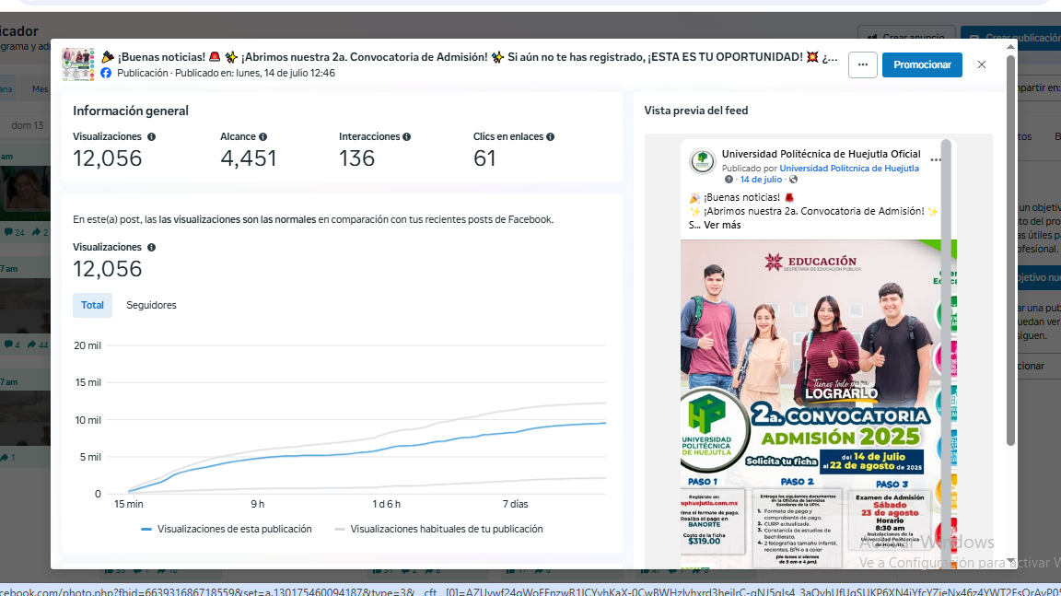


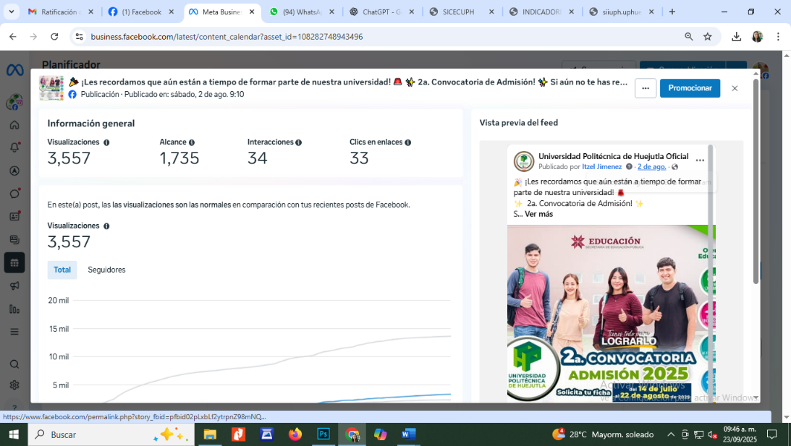

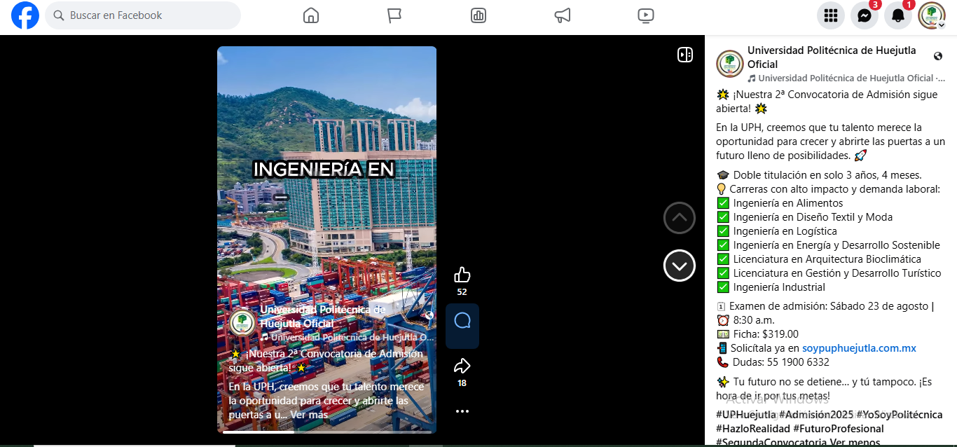



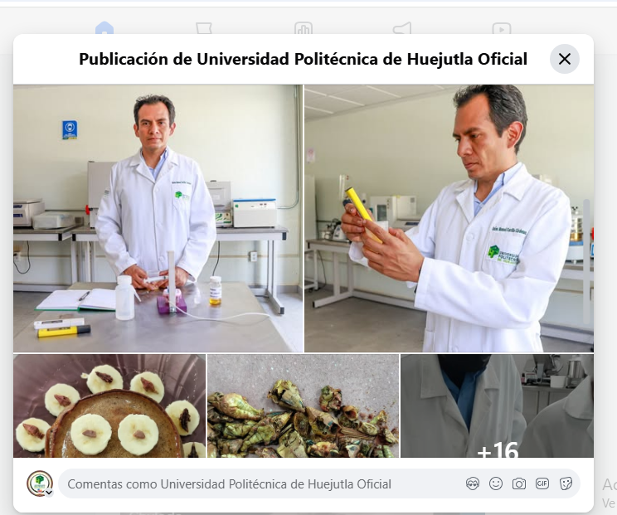


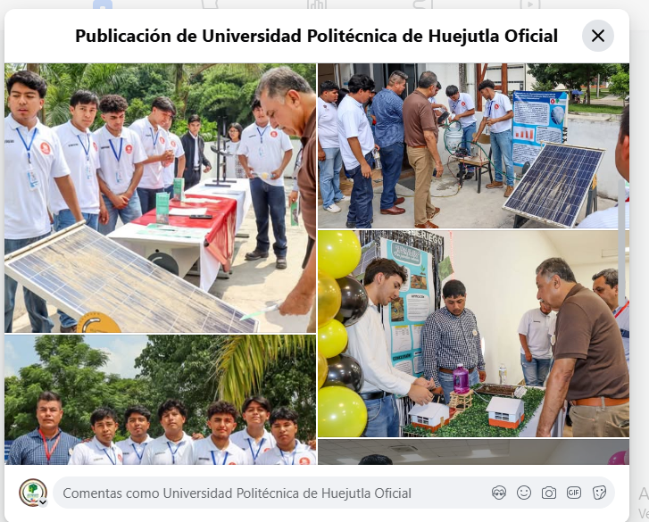

Informe de captación
Número de Bachilleratos visitados

 | FECHA | PLANTEL | LOCALIDAD | HORA | NUM. DE ESTUDIANTES | ACTIVIDAD
 | FEBRERO
1 | 06/02/2025 | CECyTEH | Huejutla | 08:30 | 40 | visita guiada UPH
2 | 07/02/2025 | CECyTEH | Huejutla | 10:50 | 80 | visita guiada UPH
3 | 07/02/2025 | COBAEH | Tianguistengo | 10:00 a.m. | 90 | feria profesiográficas
4 | 12/02/2025 | COBAEH | Huejutla | 9:00 a.m. | 150 | visita guiada uph
5 | 13/02/2025 | CECyTEH | Ixcatlán | 09:00 a.m. | 62 | platica de difusión y jurado para concurso de cuento
6 | 17/02/2025 | COBAEH | Las piedras | 11:00 a.m. | 38 | platica de difusión
7 | 17/02/2025 | COBAEH | Piedra Hincada | 09:00 | 65 | platica de difusión
8 | 19/02/2025 | COBAEH | Huazalingo | 10:00 | 30 | platica de difusión
9 | 20/02/2025 | COBAEV | El higo | 01:00 | 60 | platica de difusión
10 | 27/02/2025 | COBAEH | Huazalingo | 10:00 | 30 | feria profesiográficas | 645
 | marzo
11 | 04/03/2025 | COBAEH | Oxeloco | 9:00 a.m. | 62 | conferencia platica de difusión
12 | 05/03/2025 | CBTA | Colatlán |  | 65 | platica de difusión
13 | 05/03/2025 | CECYTEV | Benito Juárez |  | 70 | platica de difusión
14 | 06/03/2025 | COBAEH | Sta. cruz | 9:00 a.m. | 60 | feria profesiográficas
15 | 06/03/2025 | COBAEH | Tlanchinol | 10:00 a.m. | 60 | feria profesiográficas
16 | 07/03/2025 | CBTIS | Tamazunchale | 9:00 a.m. | 120 | feria profesiográficas
17 | 07/03/2025 | COBAEH | Xochiatipan | 10:00 a.m. | 60 | feria profesiográficas
18 | 10/03/2025 | COBAEH | Los Otates | 8:00 a.m. | 50 | feria profesiográficas
19 | 11/03/2025 | TEBAEV | San Pedro Coyutla Chalma | 8:00 a.m. | 28 | platica de difusión
20 | 11/03/2025 | TEBAEV | Chalma ver. | 10:00 a.m. | 20 | platica de difusión
21 | 11/03/2025 | TEBAEV | Chiconamel | 12:00 | 28 | platica de difusión
22 | 13/03/2025 | COBAEH | Ixtle | 11:00 | 62 | feria profesiográficas
23 | 14/03/2025 | COBAEH | Jaltocán | 9:00 a.m. | 188 | feria profesiográficas
24 | 14/03/2025 | CBTA 5 | Huejutla | 8:00 a.m. | 220 | feria profesiográficas
25 | 17/03/2025 | Francisco Villa | Tecolotitla Atlapexco | 08:00 | 32 | platica de difusión
26 | 18/03/2025 | CECYTEH | Atlapexco | 11:00 | 150 | platica de difusión
27 | 19/03/2025 | CECYTEH | San Felipe | 9:00 a.m. | 120 | platica de difusión
28 | 19/03/2025 | Preparatoria San Felipe | San Felipe | 11:00 | 27 | platica de difusión
29 | 20/03/2025 | COLEGIO DE BACHILLERES 27 | San Martin Chalchicuautla S.L.P. | 07:30 | 102 | feria profesiográficas
30 | 21/03/2025 | COBAEV | Tantoyuca | 12:00 | 90 | platica de difusión
31 | 22/03/2025 | Tebaev Acececa | Tantoyuca | 08:00 | 9 | platica de difusión
32 | 23/03/2025 | El Ramanso | Tantoyuca | 10:00 | 13 | platica de difusión
33 | 25/03/2025 | CECyTE H | Huautla Hgo. | 09:00 | 160 | platica de difusión
34 | 26/03/2025 | CBTA 5 | Huejutla |  | 120 | visita a UPH
35 | 27/03/2025 | COBAEH | Huejutla | 10:00 a.m. | 250 | feria profesiográficas
36 | 28/03/2025 | COBAEH | Mecatlán | 10:00 a.m. | 150 | feria profesiográficas
37 | 31/03/2025 | CECyTE H | Coacuilco | 10:00 a.m. | 130 |  | 2480
38 | abril
39 | 02/04/2025 | C.B.T.A. 5 | Huejutla | 11:00 | 90 | visita a UPH
40 | 02/04/2025 | CECyTEH | Ixcatlán | 08:00 | 120 | conferencia de psicóloga mini platica
41 | 07/04/2025 | TEBAEV | Zontecomatlán | 10:00 | 50 | platica difusión
42 | 02/04/2025 | CBTIS | Tantoyuca | 08:00 | 132 | platica difusión
43 | 08/04/2025 | CECyTEH | Tepehuacán | 9:30 a.m. | 120 |  | 512
 | mayo
44 | 06/05/2025 | COBAEH | Yahualica | 7:00 a.m. | 34 | platica difusión
45 | 06/05/2025 | COBAEH | Santa Teresa | 11:00 a.m. | 94 | platica difusión
46 | 07/05/2025 | COBACH | Axtla de Terrazas | 9:00 a.m. | 170 | platica difusión
47 | 13/05/2025 | CECyTEV | Platón Sánchez | 11:00 a.m. | 90 | platica difusión
48 | 13/05/2025 | COBAEV | Platón Sánchez | 7:00 a.m. | 64 | platica difusión
49 | 14/05/2025 | CBTA 122 | Axtla de Terrazas | 5:00 a.m. | 96 | platica difusión
50 | 20/05/2025 | COBAEH | Tohuaco | 7:00 a.m. | 39 | platica difusión
51 | 20/05/2025 | COBAEH | Tamoyón | 7:00 a.m. | 49 | platica difusión
52 | 21/05/2025 | CECyTE 7 | Chapulhuacanito S.L.P. | 6:00a.m. | 60 | platica difusión
53 | 22/05/2025 | CECyTEH | Santa María | 6:00a.m. | 46 | platica difusión
54 | 22/05/2025 | COBAEH | Tlanchinol | 6:00a.m. | 69 | platica difusión
55 | 28/05/2025 | COBAEH | Ixtazoquico | 6:00 a.m. | 41 | platica difusión
56 | 28/05/2025 | COBAEH | Ohuatipa | 6:00 a.m. | 39 | platica difusión
57 | 28/05/2025 | COBAEH | Acatepec municipio de Xochiatipan | 6:00 a.m. | 30 | platica difusión
58 | 29/05/2025 | COBAEH | Tehuetlán | 8;00 a.m. | 92 | platica difusión
59 | 28/05/2025 | COBAEH | Ohuatipa | 09:00 | 39 | platica difusión
60 | 28/05/2025 | COBAEH | Acatepec | 11:00 | 30 | platica difusión
61 | 30/05/2025 | COBAEH | Ahuatitla | 09:00 | 65 | platica difusión | 1150
 | junio
62 | 03/06/2025 | COBAEH | Papatlatla | 7:00 a.m. | 52 | platica difusión
63 | 03/06/2025 | CECyTEH | Calnali | 11:00 a.m. | 45 | platica difusión
64 | 04/06/2025 | CECyTE | Tempoal ver. | 8:00 a.m. | 90 | platica difusión
65 | 05/06/2025 | CBTA | San Sebastián ver. | 7:00 a.m. | 40 | platica difusión
66 | 10/06/2025 | COBAEH | Xochiatipan | 10:00 | 144 | platica difusión
67 | 11/06/2025 | TELEBACHILLERATO | El Pintor | 10:00 a.m. | 9 | platica difusión
68 | 11/06/2025 | TELEBACHILLERATO | Tancazahuela | 8:00 a.m. | 12 | platica difusión
69 | 18/06/2025 | COBAEH 10 | Ixhuatlán de madero | 6:00 a.m. | 120 | platica difusión
70 | 19/06/2025 | COBAEH | Cochotla | 09:00 | 31 | platica difusión | 543
 |  |  |  |  |  |  | 5330

Estrategias aplicadas

Estrategia | Técnica | Actividad
Promoción directa | Atención directa a estudiantes de las IEMS. | - Asistencia a Jornadas Vocacionales y Ferias Profesiográficas (por invitación)  - Visitas guiadas en la UPH de planteles locales  - Atención personalizada en la Oficina de Difusión.  - Visitas a IEMS para pláticas de difusión.  - Participación en conferencias y/o talleres para IEMS.  - Seguimiento de aspirantes con llamadas y mensajes de whatsapp.
Promoción indirecta para recomendación | Actividades institucionales | - Videos o fotografías que promuevan la identidad universitaria.  - Actividades de integración entre estudiantes.  - Torneos deportivos  - Eventos o prácticas académicas.  - Entrevistas a egresados  - Reunión con orientadores o directores de IEMS  - Promover y promocionar la mascota en los diferentes eventos y salidas institucionales.
Difusión digital | Publicidad en redes sociales | - Campaña pautada en Facebook  - Publicaciones en Facebook, Instagram, Tik Tok  - Flyers de información PE  - Convocatoria  - Fortalezas UPH  - Banners por programa educativo  - Videos promocionales
Difusión digital | Redes sociales y medios de terceros | - Difusión de convocatoria en redes sociales de SEPH y dependencias municipales según disponibilidad.  - Notas en redes sociales de medios de comunicación
Promoción a través de otros medios de comunicación | Radio | - Spots  - Entrevistas  - Notas y cápsulas
Promoción a través de otros medios de comunicación | TV | - Spots  - Entrevistas al rector, coordinadores de PPEE, etc.  - Cápsulas
Promoción a través de otros medios de comunicación | Medios impresos | - Souvenirs o artículos promocionales (folders, tazas, plumas, etc.)  - Lonas en planteles de EMS de mayor captación y lugares de gran afluencia de personas.

Captación
Primera etapa

Carreras | Fichas Primera Etapa | Presentaron Examen | No Presentaron
ALIMENTOS | 58 | 43 | 15
ENERGÍA | 66 | 58 | 8
LOGÍSTICA | 58 | 58 | 0
TEXTIL | 50 | 42 | 8
TURISMO | 90 | 73 | 17
BIOCLIMÁTICA | 55 | 51 | 4
INDUSTRIAL | 131 | 98 | 33
TOTAL | 533 | 427 | 106

Segunda etapa

Carreras | Fichas Segunda Etapa | Presentaron Examen | No Presentaron | Rezagados de la primera etapa
ALIMENTOS | 11 | 10 | 1 | 0
ENERGÍA | 14 | 14 | 0 | 2
LOGÍSTICA | 22 | 21 | 1 | 2
TEXTIL | 11 | 9 | 2 | 0
TURISMO | 23 | 23 | 0 | 2
BIOCLIMÁTICA | 12 | 11 | 1 | 1
INDUSTRIAL | 20 | 18 | 2 | 1
TOTAL | 113 | 106 | 7 | 8

- Aprovechamiento académico por programa educativo
Durante cada cuatrimestre se realizan tres evaluaciones parciales y una final, de esta manera se integra la calificación definitiva, manejándose una escala de evaluación del 0 al 100 siendo 70 la mínima aprobatoria. El promedio de rendimiento escolar en el cuatrimestre mayo - agosto fueron los siguientes, realizando un comparativo con respecto al 2024.

Programa educativo | Matricula Inicial
Programa educativo | 2024 | 2025 | Tasa de variación
Licenciatura en Administración de Empresas Turísticas | 9 | 9 | 0%
TSU. En Turismo | 9 | 9 | 0%
Ingeniería Agroindustrial | 9 | 9 | 0%
TSU. En Agroindustria | 8 | 8 | 0%
Ingeniería en Energía | 9 | 9 | 0%
TSU. En Energía Turbo Solar | 9 | 9 | 0%
Ingeniería en Logística y Transporte | 9 | 9 | 0%
TSU. En Transporte y Movilidad | 9 | 9 | 0%
Arquitectura Bioclimática | 9 | 8 | -11%
TSU. En Diseño Bioclimático | 8 | 8 | 0%
Ingeniería Industrial | 9 | 10 | 11%
TSU. En Procesos Productivos | 9 | 9 | 0%
TSU. En Diseño y Moda Industrial en Producción | 8 | 8 | 0%
Total | 9 | 9 | 0%

- Deserción cuatrimestral
Al inicio del cuatrimestre mayo - agosto la matrícula estaba conformada por 778 estudiantes, y al cierre del cuatrimestre se registraron 37 bajas que representan el 4.76%, teniendo un aumento del 15.63%.

Programa educativo | Mayo - Agosto
Programa educativo | 2024 |  | 2025 |  | Diferencia
Programa educativo | Bajas | % Deserción | Bajas | % Deserción
Licenciatura en Administración de Empresas Turísticas | 16 | 5.2% | 6 | 2% | -63%
TSU. En Turismo | 0 | 0% | 5 | 4% | 100%
Ingeniería Agroindustrial | 9 | 13.6% | 3 | 5% | -67%
TSU. En Agroindustria | 0 | 0% | 4 | 15% | 100%
Ingeniería en Energía | 1 | 1.2% | 4 | 4% | -67%
TSU. En Energía Turbo Solar | 0 | 0% | 0 | 0% | 1000%
Ingeniería en Logística y Transporte | 3 | 3.4% | 1 | 1% | -100%
TSU. En Transporte y Movilidad | 0 | 0% | 1 | 3% | 100%
Arquitectura Bioclimática | 2 | 14.3% | 4 | 17% | 100%
TSU. En Diseño Bioclimático | 0 | 0% | 3 | 8% | 100%
Ingeniería Industrial | 1 | 7.1% | 0 | 0% | -100%
TSU. En Procesos Productivos | 0 | 0% | 4 | 9% | 100%
TSU. En Diseño y Moda Industrial en Producción | 0 | 0% | 2 | 5% | 100%
Total | 31 | 5.5% | 37 | 4.76% | 15.63%

A continuación, se desglosan las principales causas de deserción:

Ciclo escolar 2024- 2025
Causa de deserción | Mayo- Agosto
Bajo Rendimiento | 15
Problemas Económicos | 2
Motivos personales | 14
Problemas familiares | 1
Cambio de Universidad | 3
Sin causa conocida | 2
Total | 37

Al iniciar del cuatrimestre septiembre - diciembre la matrícula estaba conformada por 1,240 estudiantes, y al cierre del cuatrimestre no se han registrado bajas.

Con el objetivo de disminuir la deserción, se imparten tutorías de manera grupal, así como también de manera individual en caso de necesitar de atención especial. Así mismo se canaliza con atención psicológica a aquellos estudiantes que se requieran. Las estrategias han funcionado ya que se ha reducido el porcentaje de deserción que se ha presentado con anterioridad.

- Reprobación por cuatrimestre

Durante el trimestre julio – septiembre, se están ejerciendo las siguientes actividades:
- Reporte de estudiantes en riesgo en cada corte parcial.
- Si es necesario que el estudiante se tenga que dar de baja temporal, se realizará un análisis cada corte parcial.
- Acompañamiento por parte del programa de asesoría y tutorías: “Evaluación diagnostica inicial y asesorías”.
- Monitoreo constante de estudiantes en plataforma o mensajería instantánea, incluso si es necesaria la realización de visitas al domicilio.

- Tasa de Egreso y Titulación

La Universidad Politécnica de Huejutla, al cierre del mes de diciembre se tiene un registro de 1212 egresados, contando desde la primera generación a la actual. De los cuales 814 se han titulado.
Año | Generación | Estudiantes de Nuevo Ingreso Cohorte Generacional (N-3) | Egresados en el cohorte generacional | Egresados Rezagados | Ingresaron por equivalencias | Total de Egresados | Índice de eficiencia terminal por Cohorte Generacional (%) EFT =(Egresados / ingreso por cohorte) guía 2.6.6 CACEI pág. 48
2016 | 1 | 245 | 113 | 0 | 0 | 113 | 46.12%
2016 | 2 | 130 | 57 | 13 | 0 | 70 | 53.84%
 |  | 375 | 170 | 13 |  | 183
2017 | 3 | 40 | 18 | 25 | 0 | 43 | 45.00%
2017 | 4 | 128 | 91 | 8 | 0 | 99 | 71.09%
 |  | 168 | 109 | 33 |  | 142
2018 | 5 | 164 | 98 | 10 | 2 | 110 | 67.07%
2019 | 6 | 196 | 110 | 5 | 2 | 117 | 59.69%
2020 | 7 | 233 | 129 | 5 | 4 | 138 | 55.36%
2021 | 8 | 271 | 137 | 3 | 1 | 141 | 50.55%
2022 | 9 | 336 | 184 | 13 | 2 | 199 | 59.22%
2023 | 10 | 176 | 71 | 24 | 2 | 97 | 40.34%
2024 | 11 | 194 | 81 | 8 | 0 | 85 | 40.32%
TOTALES |  | 2113 | 1085 | 114 | 13 | 1212

Año | Generación | No. de titulados en el cohorte generacional | Titulados Rezagados | Titulados de Ingreso por equivalencias | Total de titulados | Porcentaje total de titulados | Porcentaje de titulados por cohorte generacional
2016 | 1 | 99 | 0 | 0 | 99 | 87.61% | 40.41%
2016 | 2 | 44 | 7 | 0 | 51 | 76.12% | 33.85%
 |  | 143 | 7 | 0 | 150 | 83.33% | 38.13%
2017 | 3 | 13 | 16 | 0 | 29 | 67.44% | 32.50%
2017 | 4 | 76 | 4 | 0 | 80 | 80.81% | 59.38%
 |  | 89 | 20 | 0 | 109 | 76.76% | 52.98%
2018 | 5 | 84 | 4 | 2 | 90 | 80.36% | 51.22%
2019 | 6 | 95 | 3 | 1 | 99 | 83.19% | 48.47%
2020 | 7 | 103 | 4 | 1 | 103 | 76.06% | 44.21%
2021 | 8 | 105 | 15 | 2 | 122 | 86.52% | 38.75%
2022 | 9 | 141 | 6 | 1 | 148 | 74.37% | 41.96%
2023 | 10 | 54 | 13 | 2 | 69 | 71.13% | 30.68%
2024 | 11 | 0 | 0 | 0 | 0 | 0 | 0
TOTALES |  | 814 | 72 | 9 | 895 | 73.84%
De acuerdo con las tablas anteriores de los 2,113 estudiantes que ingresaron en la universidad, han egresado 1,212 estudiantes, este representa el 57.35% del corte generacional se han titulado el 73.84%.

- Presupuesto ejercido
La Universidad Politécnica de Huejutla presenta el Presupuesto Ejercido en el periodo julio - septiembre del 2025 de la manera siguiente:

Se realizaron adecuaciones compensadas dentro del capítulo 1000 por un total de $739,005.09 y adecuaciones recalendarizadas por un total de $2,564,883.69 esto de acuerdo a las necesidades que se tuvieron durante el tercer trimestre del ejercicio 2025.

Se realizaron adecuaciones compensadas dentro del capítulo 2000 por un total de $64,401.64 y adecuaciones recalendarizadas por un total de $448,515.78 esto de acuerdo a las necesidades que se tuvieron durante el tercer trimestre del ejercicio 2025 con el fin de continuar con la operatividad diaria de la Universidad.

Se realizaron adecuaciones compensadas dentro del capítulo 3000 por un total de $111,704.44 y adecuaciones recalendarizadas por un total de $680,614.93 esto de acuerdo a las necesidades que se tuvieron durante el tercer trimestre del ejercicio 2025 con el fin de continuar con la operatividad diaria de la Universidad.
- Eficiencia
- Costo por alumno

El costo promedio por cada uno de los alumnos de la Universidad Politécnica de Huejutla en el trimestre julio – septiembre, tomando en cuenta el presupuesto total autorizado federal y estatal, es de la siguiente manera:

Programa educativo | Estudiantes |  | Costo por programa educativo | Costo por estudiante
TSU. En Turismo | 203 | 434 | 7,306,607.00 | $16,835.50
Licenciatura en Administración de Empresas Turísticas | 231 | 434 | 7,306,607.00 | $16,835.50
TSU. En Agroindustria | 67 | 105 | 1,767,727.50 | $16,835.50
Ingeniería Agroindustrial | 38 | 105 | 1,767,727.50 | $16,835.50
TSU. En Energía Turbo Solar | 115 | 180 | 3,030,390.00 | $16,835.50
Ingeniería en Energía | 65 | 180 | 3,030,390.00 | $16,835.50
TSU. En Transporte y Movilidad | 109 | 169 | 2,845,199.50 | $16,835.50
Ingeniería en Logística y Transporte | 60 | 169 | 2,845,199.50 | $16,835.50
TSU. En Diseño Bioclimático | 95 | 103 | 1,734,564.50 | $16,835.50
Arquitectura Bioclimática | 8 | 103 | 1,734,564.50 | $16,835.50
TSU. En Procesos Productivos | 169 | 182 | 3,064,061.00 | $16,835.50
Ingeniería Industrial | 13 | 182 | 3,064,061.00 | $16,835.50
TSU. En Diseño y Moda Industrial en Producción | 67 |  | 1,127,978.50 | $16,835.50
Total | 1240 |  | 20,876,020.00 | 16,835.50

- Utilización de espacio

El número de estudiantes que podrían asistir simultáneamente, sin sobrecupo en las aulas, laboratorios, talleres y cubículos, de acuerdo con la suma de las instalaciones construidas y entregadas por el INIFEH para uso educativo, es de 3219 teniendo en cuenta que la UPH en el cuatrimestre septiembre - diciembre registra una matrícula de 1240 estudiantes y 122 empleados, se tiene una capacidad instalada de 42.31%

Capacidad Instalada | 3219
Matricula | 1240
Empleados | 122
% de utilización | 42.31%

Sin embargo, de ellos son 2440 espacios para estudiantes y con una matrícula de 1240 estudiantes, tenemos una capacidad de atención del 51%.

Espacios para estudiantes | 2,440
Matricula | 1240
Capacidad d atención | 51%

- Utilización del equipo de cómputo

Con el objetivo de conocer el total del equipo de cómputo con que cuenta la Universidad, así como la distribución de los equipos para los docentes, alumnos, personal administrativo y de mando, también su conexión a internet, a fin de atender las necesidades de los usuarios de la institución. Esta información es a corte de junio.

Distribución del equipo de cómputo |  | Con conexión a internet
Docentes de tiempo completo | 5 | 5
Personal administrativo | 37 | 37
Mandos medios y supervisores | 10 | 10
Laboratorios y talleres | 97 | 97
Biblioteca | 3 | 3
Total | 152 | 152

- Procesos Certificados

La Universidad Politécnica de Huejutla cuenta con las siguientes certificaciones:
- NMX-R-025-SCFI-2015
- Recertificación de la NMX-CC-9001-INNC-2015
- El reconocimiento en Edificio libre de humo de tabaco
- Distribución de libro y títulos por alumno

Hasta la fecha se cuenta con 2880 volúmenes y 1070 títulos, clasificado por áreas de conocimiento, con una matrícula de 1240 estudiantes, se registra una relación de 2 libros por estudiantes. De acuerdo al MECASUP la asignación de libros y títulos por alumno para cubrir la demanda debería de ser (1/3 libros por alumno y 2/3 títulos por alumno). Por lo tanto, corresponde 2 libros por alumno y 1 títulos por alumno.

No. De libros | No. De Títulos | Matricula inicial | Libros por alumno | Títulos por alumno
2880 | 1070 | 1240 | 2 | 1
Los Servicios Bibliotecarios disponen de los siguientes servicios y realizó las siguientes actividades:
- Se brindó servicio de préstamo de acervo bibliográfico en sala y a domicilio.
- Se brindó servicio de préstamo de proyectores.
- Se brinda servicio de uso de sala de lectura.
- Se realizó proceso técnico a los libros y proyectos de estadía donados por los egresados.
- Se realizó el acomodo de libros nuevos en el área de estantería.
- Se realizó el registro de libros y proyectos de estadía nuevos en las bases de datos de biblioteca.
- Se trabajó en una nueva base de datos del material bibliográfico de biblioteca que nos permite conocer la procedencia del material ya sé que haya sido adquisición o donación.
Afluencia de servicios bibliotecarios
Programa educativo | Julio - Septiembre
Licenciatura en Administración de Empresas Turísticas | 19
Ingeniería Agroindustrial | 9
Ingeniería en Energía | 0
Ingeniería en Logística y Transporte | 15
Arquitectura Bioclimática | 1
Ingeniería Industrial | 3
Ingeniería en Diseño Textil y Moda | 0
Personal Académico | 16
Personal Administrativo | 16
Total | 73

- Relación alumno - docente

Al corte del mes de marzo, el total de personal docente estuvo conformado por 8 Profesores de Tiempo Completo (PTC) y 39 Profesores de Asignatura (PA), la relación alumno profesor de tiempo completo fue de 155 estudiantes por profesor, para ello es muy importante que nuestras autoridades conozcan el incremento de matrícula que nos permita mejorar en este indicador.
Directores académicos | 1
PTC | 8
PA | 39
Coordinadores Académicos | 6

Programa educativo | Estudiantes |  | No. De PTC | Relación Alumnos/ PTC
TSU. En Turismo | 203 | 434 | 3 | 145
Licenciatura en Administración de Empresas Turísticas | 231 | 434 | 3 | 145
TSU. En Agroindustria | 67 | 105 | 2 | 53
Ingeniería Agroindustrial | 38 | 105 | 2 | 53
TSU. En Energía Turbo Solar | 115 | 180 | 1 | 180
Ingeniería en Energía | 65 | 180 | 1 | 180
TSU. En Transporte y Movilidad | 109 | 169 | 1 | 169
Ingeniería en Logística y Transporte | 60 | 169 | 1 | 169
TSU. En Diseño Bioclimático | 95 | 103 | 0 | 0
Arquitectura Bioclimática | 8 | 103 | 0 | 0
TSU. En Procesos Productivos | 169 | 182 | 1 | 182
Ingeniería Industrial | 13 | 182 | 1 | 182
TSU. En Diseño y Moda Industrial en Producción | 67 |  | 1 | 67
Total | 1240 |  | 8 | 155

Cabe mencionar que a pesar de que solo contamos con 8 profesores de tiempo completo, varios de ellos imparten clases en carreras diferentes a las que están adscritos. Y el programa educativo de arquitectura bioclimática no cuenta con PTC impartiendo clases.

- Personal Académico y Administrativo

Con el fin las funciones el capital humano la estructura organizacional está compuesta por profesores de tiempo completo y de asignatura, son elementos dedicados a la docencia, directivos, mandos medios, dedicados a las funciones administrativas y directivas, así como también se cuenta con personal de apoyo actividades que se realizan en talleres y laboratorios, así como apoyo en actividades administrativas. Esta información esta pertenece al trimestre julio –septiembre.

Programa | Administrativo |  | Académico
Programa | Hombres | Mujeres | Hombres | Mujeres
Rectoría | 1
Secretario académico | 1
Subdirector de área |  | 1
Jefes de departamento | 3 | 2
Profesor asociado “A” |  |  | 5 | 3
Profesores de asignatura “A” |  |  | 21 | 18
Coordinador | 4 | 5
Jefe de oficina | 5 | 9
Técnico especializado en mantenimiento | 14 | 5
Analista administrativo | 8 | 6
Ingeniero en sistemas | 4 | 6
Especialista técnico |  | 1
Subtotal | 40 | 35 | 26 | 21
Total | 75 |  | 47

- Cuerpos Académicos
Nombre del cuerpo académico: Activadores del desarrollo tecnológico, científico y de innovación de la región Huasteca Hidalguense.
Perdió su vigencia el 15 de noviembre del 2024.
Con fecha 28 de febrero del año en curso se publicó en el diario oficial de la federación el acuerdo 14/02/2025 por el que se emiten las reglas de operación del programa para el desarrollo profesional docente para el ejercicio fiscal 2025. Derivado de lo anterior, se estará en espera de la convocatoria para la formación del nuevo cuerpo académico y obtención del perfil deseable en los PTC´s.

- Acreditación de programas educativos

La Universidad Politécnica de Huejutla cuenta con la siguiente acreditación:
- Acreditación CIEES del programa educativo Licenciatura en Administración de Empresas Turísticas.


- Gestiones Académicas
En el trimestre enero - marzo se realizaron las siguientes gestiones académicas:

- 1,3 y 7 de julio. Como parte de las actividades de Sistema de Evaluación y Acreditación de la Educación Superior (SEAES), se participó en los talleres
- 30 de junio y 2 julio. . Reunión presencial para la Realización de la Modalidad Mixta del Programa Educativo de Técnico Superior en Agroindustria e Ingeniería en Alimentos.
- 3 de julio. Reunión de seguimiento modalidad mixta revisión de instrumentos de evaluación.
- julio. Revisión del programa de asignatura del programa educativo de arquitectura.
- 12 de septiembre. Celebrando las fiestas patrias. Así como la bienvenida a los alumnos del 1º cuatrimestre. donde convivieron con sus respectivos grupos y docentes.
- 11 de julio. Sesión Informativa Actividades de investigación, innovación y de desarrollo tecnológico y Programas de asesoría, tutoría, desarrollo curricular y de materiales didácticos.
- 12 de julio. Aplicación de Examen de Nuevo Ingreso.
- 15 de julio. Visita a Grupo Marinela.
- 25 de julio. Difusión de la Oferta Educativa.
- 21 de julio. Congreso Internacional Fundación EDUCA 2025.
- 14 de agosto. Presentación de proyectos integradores.
- 18 – 29 de agosto. Curso de Inducción.
- 23 de agosto. Aplicación del Segundo Examen de Admisión.
- 01 de septiembre. Inicio de ciclo escolar.
- 01 de septiembre. Honores a la Bandera.
- 12 de septiembre. Bienvenida a estudiantes.
- 18 de septiembre. Reunión con padres de familia, para dar una educación de calidad la Universidad Politécnica de Huejutla se preocupa sobre el desempeño de sus estudiantes. Por lo que busca estrategias entre docentes, alumnos y padres de familia para su acompañamiento educativo.
- 04 y 05 de julios docentes y estudiantes de la carrera de ingeniería en Energía recibieron capacitación con fines de certificación por CONOCER en el estándar “EC1125 Realizar el diagnóstico de verificación de la eficiencia energética y seguridad de instalaciones y equipos eléctricos en vivienda.”, por parte del programa Becas para la Sostenibilidad de la Agencia Estatal de Energía de Hidalgo.
- Participación en congresos, investigación y foros
- 18 de septiembre: Reunión de padres de familia. Reunión con padres de familia, para dar una educación de calidad la Universidad Politécnica de Huejutla se preocupa sobre el desempeño de sus estudiantes. Por lo que busca estrategias entre docentes, alumnos y padres de familia para su acompañamiento educativo.
- Agosto: Participación en el Encuentro Virtual y Presencial del 30 Aniversario de Consejo Coordinador Empresarial, fungiendo un día como Presidente de la Asociación de Hoteles y Moteles de Hidalgo, por parte de la estudiante Fabiola Bautista, en la cual se presentaron estrategias: Ante la competencia creciente de hospedajes no tradicionales (Airbnb), competitividad digital y transformación tecnológica y de sostenibilidad ambiental y uso de recursos naturales, con el acompañamiento del Centro Incubador de Empresas de la Universidad Politécnica de Huejutla.
- Julio: Visita de Operación Hotelera al ecoturístico de Huilotepelt, Hotel Posada Huejutla, Hotel Sta Cecilia Los estudiantes de 3er. Cuatrimestre de TSU en Turismo, asistieron a la visita académica para observar los procesos de operación hotelera de un ecoturístico en Huilotepel e identifiquen la diferencia de procesos de los servicios de hospedaje en un hotel, con el apoyo de las empresas Hotel Posadas y Hotel Sta. Cecilia.
- Agosto: Participación en el Encuentro de Vinculación Empresarial UPH 2025 presentamos propuestas innovadoras. Los estudiantes de la Lic. en Administración de Empresas Turísticas, participaron en la reunión de Vinculación estratégica entre la academia y el sector productivo, donde se expuso la elaboración de helados artesanales de maracuya, fresa, mango y dulces regionales a base de tamarindo
- Septiembre: Carrera Atlética LAET 2025 Los Estudiantes de Lic. en Administración de Empresas Turísticas organizaron la Carrera Atlética LAET2025 como parte de la evidencia de desempeño de la asignatura de Turismo de naturaleza, donde se llevó a cabo el Eco-Reto de 4 km con la participación de 123 estudiantes, docentes y administrativos.
- 21 de julio. Congreso Internacional Fundación EDUCA 2025.
- 14 de agosto. Presentación de proyectos integradores.
- 04 de agosto. Estudiantes de 9no. Cuatrimestre realizaron una práctica de preparación de la carga en el Taller de Almacén, con el objetivo de reforzar los conocimientos adquiridos en la asignatura de Distribución Física Internacional.
- 07 y 08 de agosto. Estudiantes de 3er. Cuatrimestre realizaron una visita a las instalaciones de AIFA y Expometro en la CDMX con la finalidad de reforzar los conocimientos adquiridos en aula.
- 12 de agosto. Estudiantes de 3er. Cuatrimestre del TSU Transporte y Movilidad realizaron la presentación de proyectos integradores enfocados a la investigación de problemáticas de movilidad y de transporte en la cd. De Huejutla de Reyes, Hgo.
- 14 de agosto. Estudiantes de 9no. Cuatrimestre del PE Ingeniería en Logística y Transporte realizaron la presentación de proyectos de la asignatura de Formulación y Evaluación de Proyectos.
- 01 de julio. Webinar “Soluciones en control de temperatura utilizando recirculadores Julabo”.
- 01 de julio. Webinar “Quitosano: El bioinsumo del futuro y su papel como aliado natural en la agricultura regenerativa”
- 01 de julio. Curso Lean Manufacturing y Kaizen
- 01, 03 y 17 de julio. Taller de Coevaluación.
- 04 de julio. Curso de Verificación de Eficiencia Energética EC – 1125.
- 02 de julio. Coloquio STEAM 2025: Retos y tendencias de la educación superior y la investigación frente a la globalización.
- 03 de julio. Webinar “Análisis rápidos y confiables en alimentos con la tecnología NIR”
- 03 y 04 de julio. Webinar “UnConvention ReHuman: La conversación sobre educación e IA”
- 23 de julio. Curso “Análisis sensorial de alimentos”.
- 30 de julio. Webinar “suelos equilibrados, cultivos rentables”
- 30 de julio. Webinar “Combina el poder de las IAs para crear proyectos increíbles”
- 25 de agosto. Webinar “Validación de procesos en la fabricación de productos estériles”
- 10 de septiembre. Webinar “Técnicas de Secado en I+D: Spray Drying y Liofilización”
- 22 de septiembre. Webinar “Kjeldahl Master Academy BÜCHI - Sesión 1 Preparación de la Muestra y Digestión”
- 23 de septiembre. Webinar “Del trasplante a la cosecha”
- 01 de julio. Webinar “Soluciones en control de temperatura utilizando recirculadores Julabo”.
- 01 de julio. Webinar “Quitosano: El bioinsumo del futuro y su papel como aliado natural en la agricultura regenerativa”
- 01 de julio. Curso Lean Manufacturing y Kaizen
- 01, 03 y 17 de julio. Taller de Coevaluación.
- 04 de julio. Curso de Verificación de Eficiencia Energética EC – 1125.
- Capacitación de personal

La capacitación del personal es de suma importancia dentro de toda organización, ya que este es el factor principal en el desempeño de nuestros trabajadores, se programaron capacitaciones para el personal en el trimestre que se reporta.

Personal | Fecha | Curso | Participantes |  | Total | Hrs.
Personal | Fecha | Curso | Hombres | Mujeres | Total | Hrs.
Administrativos | 14/08/2025 | Notificación y Verificación | 5 | 5 | 10 | 1
Administrativos | 14/08/2025 | Subtotal | 5 | 5 | 10 | 1
Docente | 30/06/2025 | Violencia, Acoso y Hostigamiento | 18 | 23 | 41 | 2
Docente | 30/06/2025 | Subtotal | 18 | 23 | 41 | 2

- Consejo Técnico de Educación Superior
Con la finalidad de cumplir con nuestras obligaciones como institución pública, le informo que el día 28 de agosto de 2025 se llevó a cabo la sesión de cierre del Consejo Técnico de Educación Superior (CTES), en la cual se analizó el grado de cumplimiento de las actividades y de los ejes establecidos para el ciclo escolar 2024-2025.
Cabe destacar que las actividades programadas se desarrollaron y concluyeron satisfactoriamente, conforme al calendario establecido por la Secretaría de Educación Pública de Hidalgo (SEPH).
- Tutorías

En este 4to Trimestre se prestó atención tutorial a 206 estudiantes, de manera personalizada se atendió a 303 estudiantes, y se brindaron en estos meses del trimestre atención psicológica a 108estudiantes.

Servicio | Enero- Marzo | Abril - Junio | Julio- Septiembre | Total
Atención de tutorías | 206 | 82 | 92 | 380
Atención personalizada de tutorías | 303 | 119 | 118 | 540
Visitas domiciliarias | 0 | 0 | 0 | 0
Orientación grupal grupos de crecimiento | 0 | 0 | 0 | 0
Asesorías | 0 | 58 | 0 | 58
Atención psicológica | 108 | 60 | 123 | 291

Como parte de las actividades de Tutorías se realizaron las siguientes actividades:
Del periodo Julio a septiembre de 2025 se ha proporcionado 123 atenciones psicológicas a estudiantes de los diferentes Programas educativos, canalizados por los tutores o que acuden de manera voluntaria para recibir atención psicológica, de los cuales 84 estudiantes son mujeres y 39 hombres.

Como parte de las actividades que emprende el área de psicología para responder a las necesidades del grupo expuestas en reunión de tutoría, se llevó a cabo la plática, el día 24 de junio con el fin de sensibilizar al estudiantado sobre las consecuencias negativas del consumo de alcohol y de la procrastinación en su vida académica, personal y social, promoviendo hábitos saludables, estrategias de autocontrol y una adecuada gestión del tiempo que favorezcan su bienestar integral y desarrollo responsable. Participó el grupo AGI01-22, tales son 8 mujeres y 5 hombres, siendo un total de 13 estudiantes.

El día 02 de julio se llevó a cabo la plática “Prevención del acoso y hostigamiento sexual” con el grupo ENE01-22, con el fin de sensibilizar e informar a la comunidad educativa sobre el acoso y hostigamiento sexual, con el fin de prevenir estas conductas, fomentar entornos libres de violencia y promover una cultura de respeto, igualdad y denuncia. En ella participaron 27 estudiantes, de ellos 24 hombres y 3 mujeres.

Se llevó a cabo el taller manejo de emociones y estrés con el grupo AGI01-22, con el fin de brindar herramientas a las y los estudiantes para comprender y gestionar sus propias emociones, así como desarrollar habilidades para identificar y responder adecuadamente al estrés. Participaron 14 estudiantes, 7 mujeres y 7 hombres.

El día 24 de julio, se llevó a cabo el taller manejo de emociones y estrés con el grupo TSUDMIP01-24, con el fin de brindar herramientas a las y los estudiantes para comprender y gestionar sus propias emociones, así como desarrollar habilidades para identificar y responder adecuadamente al estrés. Participaron 15 estudiantes, 13 mujeres y 2 hombres.

El día 25 de julio se llevó a cabo la plática “Prevención del acoso y hostigamiento sexual” con el grupo AGI01-22, con el fin de sensibilizar e informar a la comunidad educativa sobre el acoso y hostigamiento sexual, con el fin de prevenir estas conductas, fomentar entornos libres de violencia y promover una cultura de respeto, igualdad y denuncia. En ella participaron 15 estudiantes, de ellos 7 hombres y 8 mujeres.

El día 30 de julio se llevó a cabo el taller, con el grupo TSUEPP01-24 con el fin de fortalecer la cohesión del equipo, fomentar la confianza, la comunicación afectiva y a la resolución de conflictos, para así alcanzar metas comunes de manera más eficiente y satisfactoria. Participaron 26 estudiantes en total, de ellos, 17 hombres y 9 mujeres.

Con el fin de promover en los estudiantes la importancia de una convivencia basada en el respeto, la justicia y la resolución pacífica de conflictos, la prevención de riesgos y la responsabilidad ciudadana, con el propósito de fortalecer valores y actitudes que favorezcan una convivencia amónica y un entorno más seguro y consciente, el 20/08/2025 el C. General de Brigada de Estado Mayor Hugo Humberto Pedroza Salazar impartió la conferencia a los P.E de ingeniería Industrial, Energía y Desarrollo Sostenible y Arquitectura Bioclimática, siendo un total de 150 estudiantes, de los cuales, 102 hombres y 48 mujeres.

Con el objetivo de brindar información clara y accesible sobre la depresión y el suicidio, fomentando la conciencia, la identificación temprana de señales de alerta, se llevó a cabo la conferencia el día 09/09/2025 a estudiantes de TSUDB y TSUEPP, alcanzando un aforo de 56 estudiantes. De ellos, 32 hombres y 24 mujeres.

Con el objetivo de brindar al estudiantado de nuevo ingreso herramientas psicológicas prácticas para identificar y manejar la ansiedad asociada a la transición a la vida universitaria, se llevó a cabo la plática el día 11/09/2025 con la carrera de TSU en Turismo de primer cuatrimestre, teniendo la participación de 77 estudiantes, 23 hombres y 54 mujeres.
Con el objetivo de Fortalecer el bienestar Socioemocional de la comunidad mediante actividades formativas y participativas que promueven la empatía y la gestión de estrés y el reconocimiento de las emociones, contribuyendo a la construcción de entornos más saludables, inclusivos y resilientes. Se llevó a cabo la conferencia el día 18/09/2025 por la Karina Lara Monterrubio de la Dirección General de Acompañamiento Socioemocional y Educativo. Donde participaron alrededor de 1000 estudiantes de todos los programas educativos.

Con el objetivo de compartir información importante sobre nuestros servicios educativos, reafirmando que las madres y padres de familia son aliadas y aliados fundamentales en la formación de nuestro alumnado se llevó a cabo la reunión general el día 18/09/2025, donde se logró aproximadamente un aforo de 700 personas.

Como parte de las actividades que realiza el área de tutorías se aplicó la evaluación psicométrica a los estudiantes de nuevo ingreso, completando pruebas de inteligencia, de personalidad y de estilos de aprendizaje, obteniendo un total de 493 baterías aplicadas a 493 estudiantes.

- Estancias y Estadías

Las estadías son espacios académicos que tienen valor curricular, para que los estudiantes desarrollen su capacidad profesional, y contribuyan a mejorar el desempeño de las empresas. En el cuatrimestre culminaron su Estancia los siguientes estudiantes.

Programa Educativo | Enero - Abril | Mayo – Agosto | Total
Licenciatura en Administración de Empresas Turísticas | 6 | 6 | 12
Ingeniería Agroindustrial | 1 | 3 | 4
Ingeniería en Energía | 2 | 0 | 2
Ingeniería en Logística y Transporte | 1 | 2 | 3
Ingeniería Textil |  | 0 | 0
Total | 10 | 11 | 21

En el cuatrimestre culminaron su Estancia los siguientes estudiantes.:
Programa Educativo | Enero - Abril | Mayo – Agosto | Total
Licenciatura en Administración de Empresas Turísticas | 1 | 0 | 1
Ingeniería Agroindustrial | 3 | 0 | 3
Ingeniería en Energía | 2 | 0 | 2
Ingeniería en Logística y Transporte | 2 | 0 | 2
Ingeniería Textil | 0 | 0 | 0
Enero - Abril | 8 | 0 | 8

- Equidad
- Absorción
La absorción de acuerdo a MECASUP, la Dirección General de Planeación, Programación y Estadística Educativa aun no publica la información estadística por lo que aún no se puede obtener este dato.
Formula: ABS = (Alumnos de nuevo ingreso en la Universidad/ Egresados de bachillerato en el Estado) *100
Formula:
ABS= (493/35261)* 100= 1.39%

- Promoción deportiva, cultura y comunitaria

Con el objetivo de fomentar en la juventud hidalguense el respeto a los valores cívicos, a los símbolos patrios de nuestra nación y el alto grado de compromiso para con nuestra sociedad, incentivando el altruismo y la disposición a ayudar, se han desarrollado las siguientes actividades:
- Mañanita Mexicana: Celebración en conmemoración de la Independencia de México, con una carrera de 3 km., y un programa artístico cultural.
- Día de los pueblos indigenas: Presentación de Diseños
- Día Cultural “Día del Maíz”: En el marco del día internacional del maíz se proyectó el documental “Hechos de maíz” o conocida como “Los hijos del Maíz”, como cada 29 de septiembre en México se celebra el grano milenario.
- Día Cultural “Día de la Mujer indígena” : Conmemoración a las Mujeres Indígenas una fecha para honrar y reconocer a las mujeres de los pueblos originarios.
- Día Verde: Fomento al cuidado del medio ambiente, taller de fertilizantes en árboles frutales.
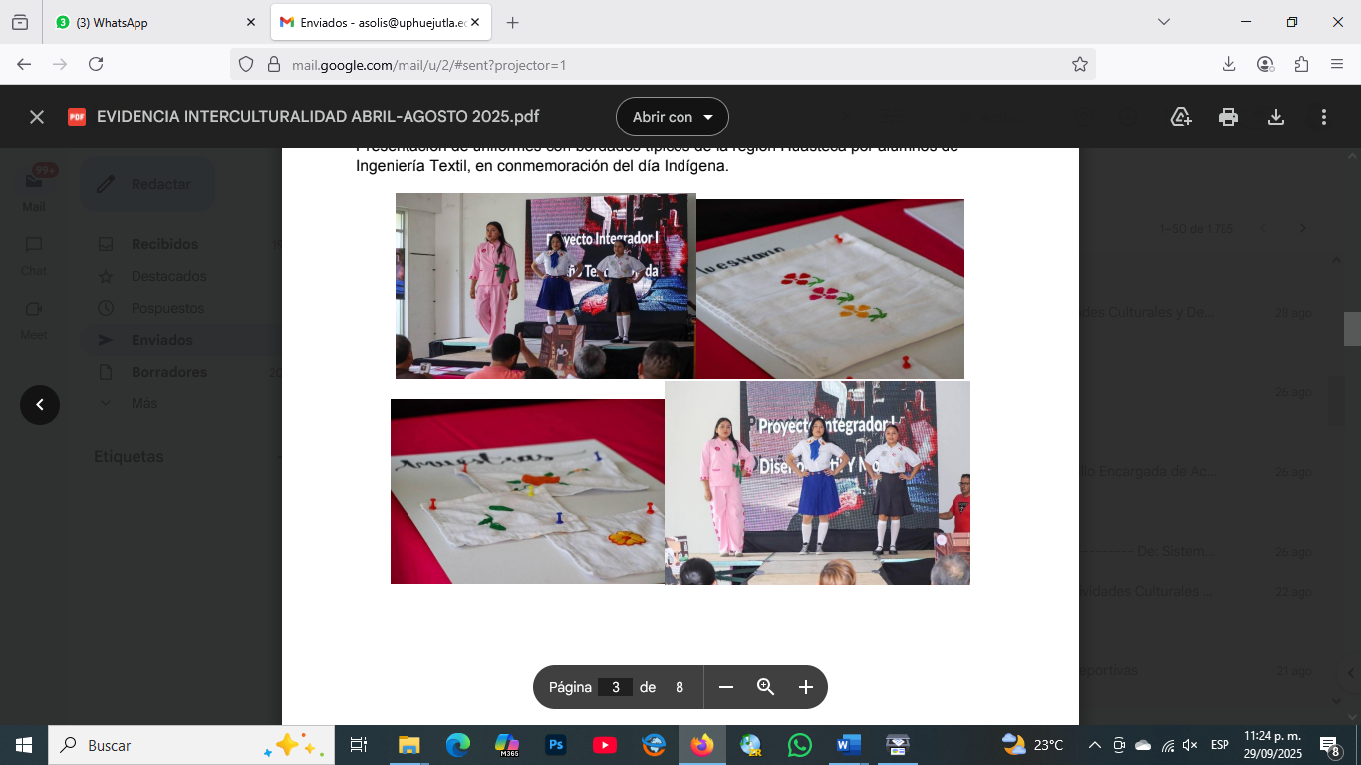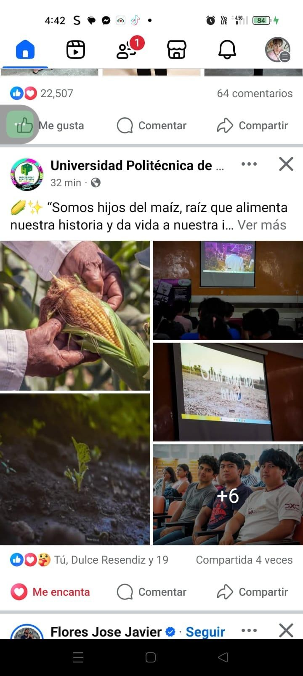

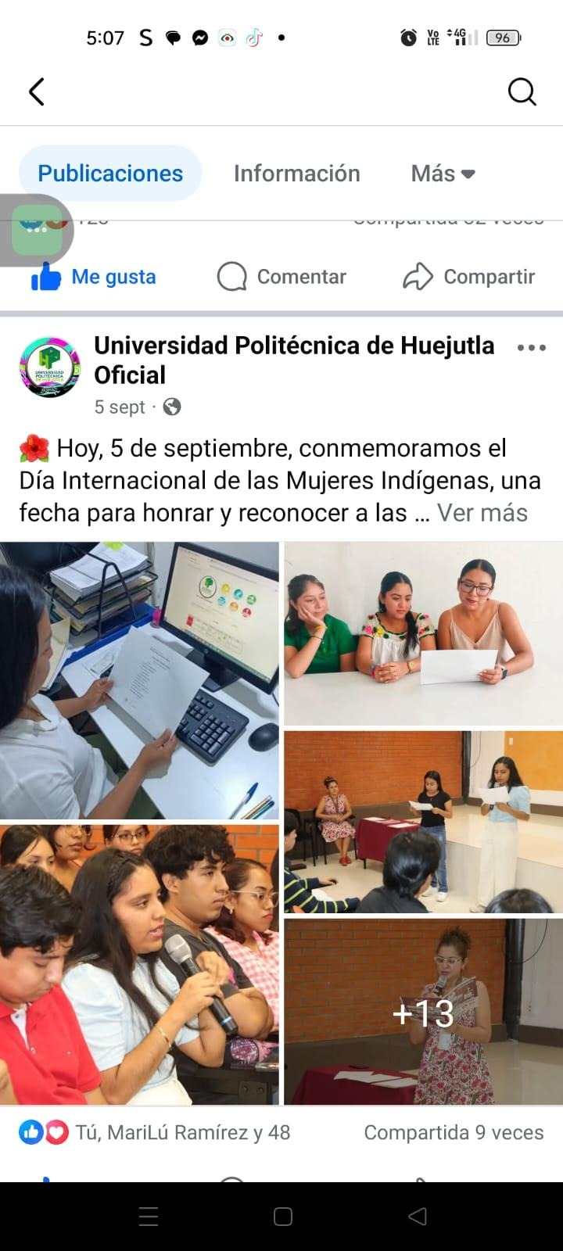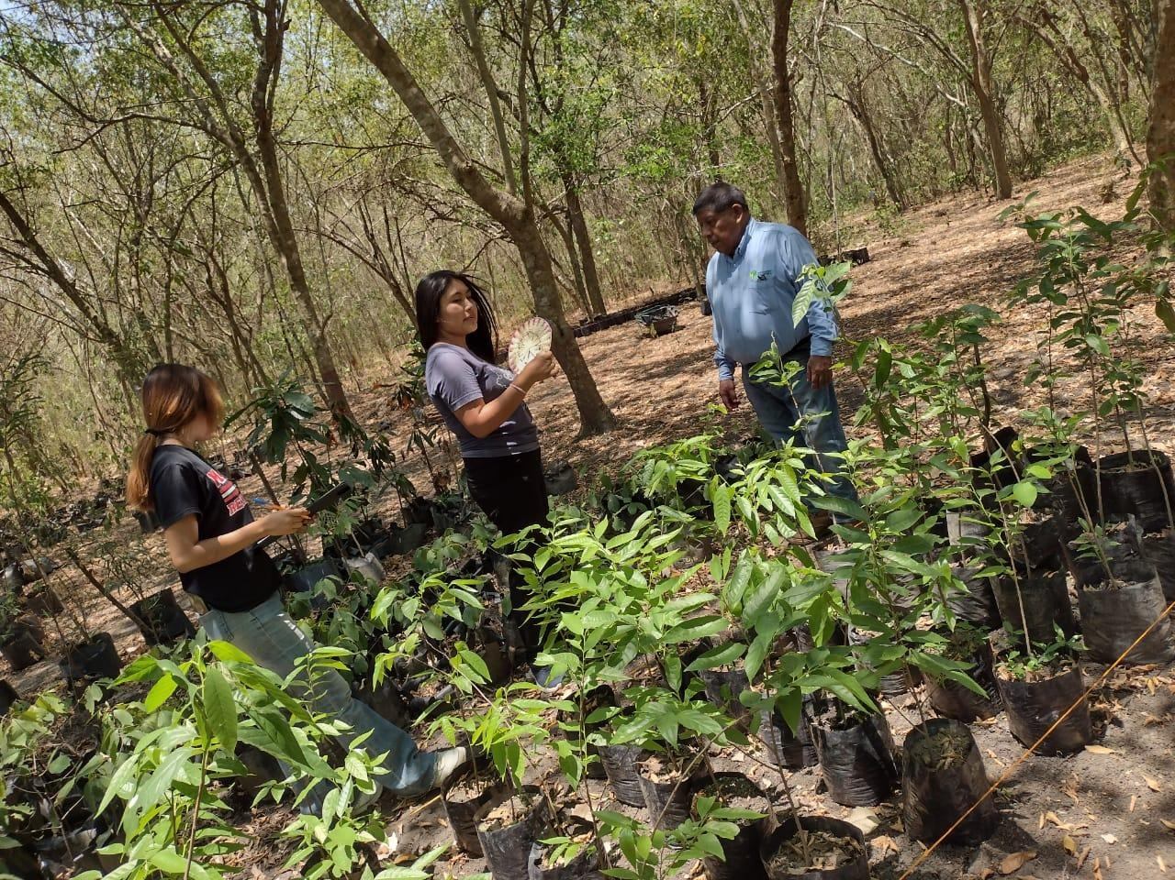

- Becas
La Universidad Politécnica de Huejutla trabaja mediante programas externos de asignación de becas que tiene como objetivo apoyar a las y los jóvenes a continuar o concluir sus estudios.
En el trimestre julio - septiembre al corte del mes de septiembre no se cuenta con estudiantes becados, es decir de un total de 1,240 estudiantes, ninguno tiene beca.

Programa educativo | Jóvenes escribiendo el futuro | Beca para la Transformación Ingreso y Permanencia | Total | Matricula Inicial | % de becas otorgadas
Licenciatura en Administración de Empresas Turísticas | 0 | 0 | 0 | 231 | 0%
TSU. En Turismo | 0 | 0 | 0 | 203 | 0%
Ingeniería Agroindustrial | 0 | 0 | 0 | 38 | 0%
TSU. En Agroindustria | 0 | 0 | 0 | 67 | 0%
Ingeniería en Energía | 0 | 0 | 0 | 65 | 0%
TSU. En Energía Turbo Solar | 0 | 0 | 0 | 115 | 0%
Ingeniería en Logística y Transporte | 0 | 0 | 0 | 60 | 0%
TSU. En Transporte y Movilidad | 0 | 0 | 0 | 109 | 0%
Arquitectura bioclimática | 0 | 0 | 0 | 8 | 0%
TSU. En Diseño Bioclimático | 0 | 0 | 0 | 95 | 0%
Ingeniería industrial | 0 | 0 | 0 | 13 | 0%
TSU. En Procesos Productivos | 0 | 0 | 0 | 169 | 0%
TSU. En Diseño y Moda Industrial en Producción | 0 | 0 | 0 | 67 | 0%
Total | 0 | 0 | 0 | 1,240 | 0%

- Acciones a favor de la igualdad laboral y no discriminación

Con el objetivo de promover la cultura del respeto y cumplimiento de la igualdad y no discriminación en el ámbito laboral la Universidad Politécnica de Huejutla, ha realizado las siguientes actividades durante el periodo abril -junio:

- Cada día 25 del mes se invita a la comunidad que compone a la UPH, a usar una prenda de color naranja.
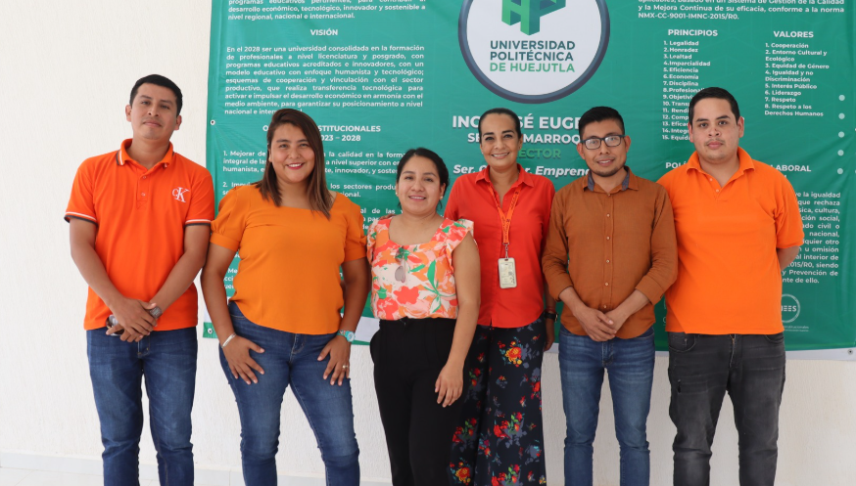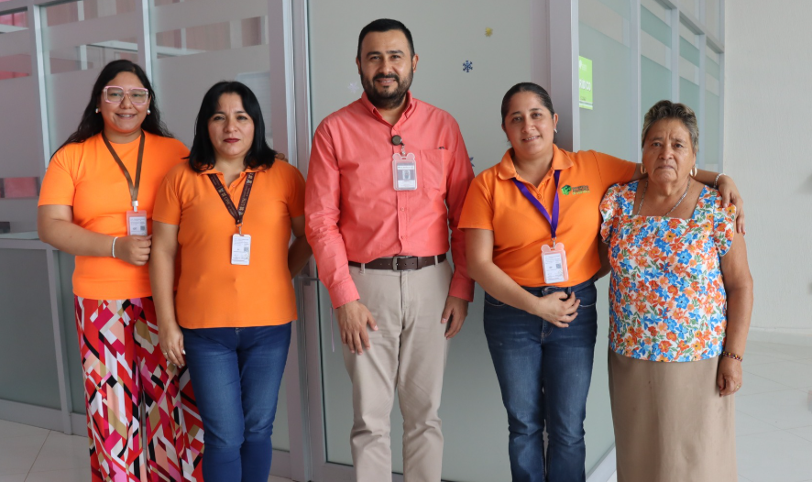
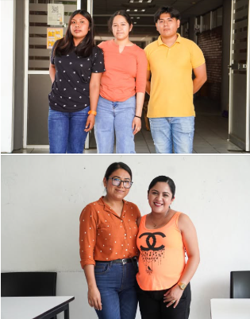

- Acciones que contribuyen al incremento de la matrícula y calidad de la oferta educativa
- Porcentaje de personal docente que obtiene resultados aprobatorios en las evaluaciones
- Porcentaje de acuerdos o convenio que la universidad firma con los diferentes sectores de la sociedad

- Porcentaje de cumplimiento de programa orientado a disminuir brechas de desigualdad entre hombres y mujeres

- Porcentaje de acciones cumplidas de acuerdo establecidos en los ejes de sana convivencia del CTES
- Porcentaje de proyectos concluidos de investigación o transferencia tecnológica

- Vinculación
- Total de organismos nacionales e internacionales vinculados
Fortalecer la vinculación con los sectores públicos, social y privado. Durante este año 2025. Se ha realizó la firma de los siguientes convenios:
No. | Nombre y número de convenio | Institución o persona con la que suscribe | Objeto del convenio | Beneficiarios | Vigencia | Monto total
Primer Trimestre
1 | Convenio específico de movilidad académica entre | Universidad Politécnica de Tlaxcala Región Poniente | Definir las bases de colaboración y los términos bajo los cuales las partes, en el ámbito de sus respectivas competencias, implementaran y fomentaran la cooperación entre ellas, para promover la realización de estancias, estadías, capacitación mutua, investigación, la práctica profesional, el intercambio de experiencia técnica, actividades de desarrollo humano y otras de interés mutuo, de beneficio para los estudiantes y el municipio. | Estudiantes | 29/04/2025 al 29/04/2029
2 | Acasa Aceros Alonso S.A | Acasa Aceros Alonso S.A | Definir las bases de colaboración y los términos bajo los cuales las partes, en el hábito de sus respectivas competencias, implementaran y fomentaran la cooperación entre ellas, para promover las estadías, capacitación mutua, investigación, formación dual, la práctica profesional, el intercambio mutuo; dando oportunidad al estudiantado de la UPH, para combinar los conocimientos teóricos con la práctica. | Estudiantes | 12/03/2025 al 12/03/2029
Segundo Trimestre
1 | Petróleos Mexicanos  (Pemex Exploración y Producción Altamira) | Petróleos Mexicanos  (Pemex Exploración y Producción Altamira) | Contribuir al desarrollo profesional de los estudiantes, permitiéndoles consolidar su formación académica y llevar a la práctica los conocimientos adquiridos en las aulas. Asimismo, es una oportunidad para desarrollar en ellos una conciencia de solidaridad y compromiso con la sociedad. | Estudiantes | 02/01/2025 al 02/01/2026
2 | Universidad Politécnica de Tlaxcala Región Poniente | Universidad Politécnica de Tlaxcala Región Poniente | Las partes que han firmado este convenió se comprometen a organizar la movilidad de estudiantes especificados en los oficios de postulación. Se admitirán periodos de movilidad por cuatrimestre académico, en caso de mayor duración se deberá establecer en un Convenio Específico Adicional. | Estudiantes | 29/04/2025 al 29/04/2029
3 | Universidad Politécnica de Tlaxcala Región Poniente | Universidad Politécnica de Tlaxcala Región Poniente | Establecer las bases generales y unir esfuerzos para llevar a cabo acciones conjuntas de colaboración académica, desarrollo profesional, la difusión de actividades culturales, sociales y realización de prácticas de interés para las partes en términos de las atribuciones que les confieren las leyes que las rigen y mediante programas específicos. | Estudiantes | 29/04/2025 al 29/04/2029
Tercer Trimestre
1 | Colegio de Arquitectos e Ingenieros Civiles de la Huasteca A.C. | Colegio de Arquitectos e Ingenieros Civiles de la Huasteca A.C. | Tiene por objeto definir las bases de colaboración y los términos bajo los cuales "LAS PARTES", en el ámbito de sus respectivas competencias, implementarán y fomentarán la cooperación entre ellas, para promover las estadlas, capacitación mutua, investigación, formación dual, la práctica profesional, el intercambio de experiencia técnica, y el desarrollo de las actividades de interés mutuo; dando oportunidad al estudiantado de "LA UPH", para combinar los conocimientos teóricos con la práctica. | Estudiantes | 22/08/2025 al 22/08/2029
2 | Alevosía Boutique | Alevosía Boutique | Tiene por objeto definir las bases de colaboración y los términos bajo los cuales "LAS PARTES", en el ámbito de sus respectivas competencias, implementarán y fomentarán la cooperación entre ellas, para promover las estadlas, capacitación mutua, investigación, formación dual, la práctica profesional, el intercambio de experiencia técnica, y el desarrollo de las actividades de interés mutuo; dando oportunidad al estudiantado de "LA UPH", para combinar los conocimientos teóricos con la práctica. | Estudiantes | 22/08/2025 al 22/08/2029
3 | DH+P Arquitectura | DH+P Arquitectura | Tiene por objeto definir las bases de colaboración y los términos bajo los cuales "LAS PARTES", en el ámbito de sus respectivas competencias, implementarán y fomentarán la cooperación entre ellas, para promover las estadlas, capacitación mutua, investigación, formación dual, la práctica profesional, el intercambio de experiencia técnica, y el desarrollo de las actividades de interés mutuo; dando oportunidad al estudiantado de "LA UPH", para combinar los conocimientos teóricos con la práctica. | Estudiantes | 22/08/2025 al 22/08/2029
4 | Alquiladora NaBa | Alquiladora NaBa | Tiene por objeto definir las bases de colaboración y los términos bajo los cuales "LAS PARTES", en el ámbito de sus respectivas competencias, implementarán y fomentarán la cooperación entre ellas, para promover las estadlas, capacitación mutua, investigación, formación dual, la práctica profesional, el intercambio de experiencia técnica, y el desarrollo de las actividades de interés mutuo; dando oportunidad al estudiantado de "LA UPH", para combinar los conocimientos teóricos con la práctica. | Estudiantes | 22/08/2025 al 22/08/2029
5 | TECNOBOMBAS | TECNOBOMBAS | Tiene por objeto definir las bases de colaboración y los términos bajo los cuales "LAS PARTES", en el ámbito de sus respectivas competencias, implementarán y fomentarán la cooperación entre ellas, para promover las estadlas, capacitación mutua, investigación, formación dual, la práctica profesional, el intercambio de experiencia técnica, y el desarrollo de las actividades de interés mutuo; dando oportunidad al estudiantado de "LA UPH", para combinar los conocimientos teóricos con la práctica. | Estudiantes | 22/08/2025 al 22/08/2029
6 | Hotel Santa Cecilia | Hotel Santa Cecilia | Tiene por objeto definir las bases de colaboración y los términos bajo los cuales "LAS PARTES", en el ámbito de sus respectivas competencias, implementarán y fomentarán la cooperación entre ellas, para promover las estadlas, capacitación mutua, investigación, formación dual, la práctica profesional, el intercambio de experiencia técnica, y el desarrollo de las actividades de interés mutuo; dando oportunidad al estudiantado de "LA UPH", para combinar los conocimientos teóricos con la práctica. | Estudiantes | 22/08/2025 al 22/08/2029
7 | La Media Luna Inn | La Media Luna Inn | Tiene por objeto definir las bases de colaboración y los términos bajo los cuales "LAS PARTES", en el ámbito de sus respectivas competencias, implementarán y fomentarán la cooperación entre ellas, para promover las estadlas, capacitación mutua, investigación, formación dual, la práctica profesional, el intercambio de experiencia técnica, y el desarrollo de las actividades de interés mutuo; dando oportunidad al estudiantado de "LA UPH", para combinar los conocimientos teóricos con la práctica. | Estudiantes | 22/08/2025 al 22/08/2029
8 | Restaurant Catedral | Restaurant Catedral | Tiene por objeto definir las bases de colaboración y los términos bajo los cuales "LAS PARTES", en el ámbito de sus respectivas competencias, implementarán y fomentarán la cooperación entre ellas, para promover las estadlas, capacitación mutua, investigación, formación dual, la práctica profesional, el intercambio de experiencia técnica, y el desarrollo de las actividades de interés mutuo; dando oportunidad al estudiantado de "LA UPH", para combinar los conocimientos teóricos con la práctica. | Estudiantes | 22/08/2025 al 22/08/2029
9 | CEMYDi | CEMYDi | Tiene por objeto definir las bases de colaboración y los términos bajo los cuales "LAS PARTES", en el ámbito de sus respectivas competencias, implementarán y fomentarán la cooperación entre ellas, para promover las estadlas, capacitación mutua, investigación, formación dual, la práctica profesional, el intercambio de experiencia técnica, y el desarrollo de las actividades de interés mutuo; dando oportunidad al estudiantado de "LA UPH", para combinar los conocimientos teóricos con la práctica. | Estudiantes | 22/08/2025 al 22/08/2029
10 | Los Reyes Purificadora | Los Reyes Purificadora | Tiene por objeto definir las bases de colaboración y los términos bajo los cuales "LAS PARTES", en el ámbito de sus respectivas competencias, implementarán y fomentarán la cooperación entre ellas, para promover las estadlas, capacitación mutua, investigación, formación dual, la práctica profesional, el intercambio de experiencia técnica, y el desarrollo de las actividades de interés mutuo; dando oportunidad al estudiantado de "LA UPH", para combinar los conocimientos teóricos con la práctica. | Estudiantes | 22/08/2025 al 22/08/2029

- Incubadora de empresas y centro de patentamiento

En cuanto a la Incubadora de empresas ha desarrollado las siguientes actividades en este Trimestre:
- Se participó en el Taller: “"Como ser una mujer exitosa y emprendedora". Con la participación de 91 estudiantes de los programas educativos de Administración de Empresas Turísticas, Energía y Logística y Transporte.
- Se concluyó el taller “Aprende y Emprende”, como parte de las actividades del Centro Empresarial. Con la participación de 3 estudiantes del programa educativo Agroindustrial.
- Se realizó la difusión del Centro Empresarial UPH, en el Audiovisual para los estudiantes de los diferentes programas educativos.
- Se inició con el taller “Plan de Negocios”, como parte de las actividades del Centro Empresarial. Con la participación de 2 estudiantes del programa educativo LAET y Energía.
En lo referente al Centro de Patentamiento se llevaron a cabo las siguientes actividades:
- Se participó en la capacitación por parte del IMPI con conferencia “Clasificación de productos y servicios”.
- Se realizó la difusión en redes sociales sobre el “Premio IMPI a la Innovación Mexicana 2025”
- Se participó la conferencia por parte del Instituto Mexicano de la Propiedad Industrial denominada: "Patrimonio cultural y signos distintivos".
- Servicios de enfermería

Nuestra población estudiantil tiene acceso a la atención médica a través de los servicios médicos y la seguridad social que se tramita de control escolar, así mismo se cuenta con un servicio de enfermería para la atención inmediata en las instalaciones de nuestra universidad, durante el periodo de julio - septiembre se han realizado las siguientes actividades:

Concentrado de Sintomatología
Síntoma atendido | No. De casos
Síntoma atendido | Hombres | Mujeres | Subtotal
Estomacales | 45 | 49 | 94
Hiper/hipotensión arterial | 29 | 35 | 64
Hiper/hipoglucemia | 0 | 2 | 2
Cefalea/fiebre | 48 | 53 | 101
Vías respiratorias | 46 | 51 | 97
Cólicos menstruales | 0 | 24 | 24
Alergias/ intoxicación | 0 | 16 | 16
Heridas de la piel | 1 | 1 | 2
Infección ocular | 2 | 0 | 2
Infección del oído | 1 | 0 | 1
Mialgias/ traumatismos | 18 | 17 | 35
Inyecciones | 0 | 1 | 1
Piquetes de insectos | 0 | 2 | 2
Disnea | 0 | 0 | 0
Dentales | 4 | 8 | 12
Total | 149 | 210 | 359

- Bolsa de Trabajo

Durante el trimestre que se reporta, con el objetivo de impulsar la Bolsa de Trabajo de la Universidad Politécnica de Huejutla se realizaron las siguientes acciones:

- Difusión de 31 vacantes laborales en la página de Red de Egresados de Facebook

- 7 postulaciones de egresados para las vacantes difundidas.

- Aplicación de Encuesta de Trayectoria Laboral
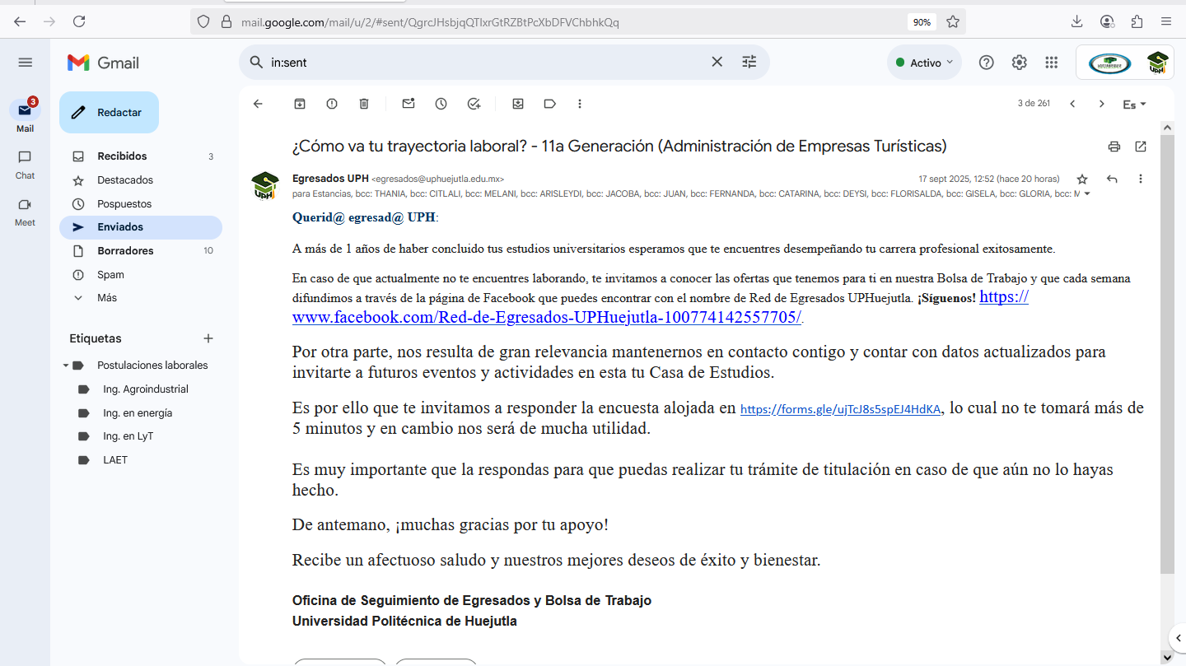
- Videos de difusión de egresados UPH sobre su experiencia laboral y vida profesional.


- Seguimiento de Egresados

El área de Seguimiento a egresados de la Universidad Politécnica de Huejutla, mantiene una permanente vinculación con los diferentes sectores de nuestro entorno, así también con nuestras/os Egresados/as, de todas las ingenierías y licenciaturas. Es por ello es que en el área se realizan diferentes actividades.
Se continúa monitoreando diariamente la página de Red Egresados UPH en la cual se publica difusión de nuestra universidad, convocatorias y bolsa de trabajo, a continuación, se enlistan por generación diferentes rubros que concentra el área, de los 1212 egresados, se han localizado a 954 de los cuales 580 trabajan y 374 no, del total de egresados 258 no han sido localizados.

Generación | Trabajan | No trabajan | No localizados
1ª | 30 | 6 | 77
2ª | 16 | 15 | 39
3ª | 21 | 5 | 17
4ª | 57 | 9 | 33
5ª | 64 | 7 | 39
6ª | 60 | 24 | 33
7ª | 83 | 41 | 14
8ª | 59 | 77 | 5
9ª | 93 | 105 | 1
10ª | 47 | 50 | 0
11ª | 50 | 35 | 0
Total | 580 | 374 | 258
Fuente: Departamento de Vinculación/Oficina de Seguimiento de Egresados

Salario
Generación | Hasta 2 salarios mínimos | Hasta 4 salarios mínimos | Hasta 6 salarios mínimos | Hasta 8 salarios mínimos | Hasta 10 salarios mínimos | Más de 10 salarios mínimos
1ª | 17 | 10 | 3 | 0 | 0 | 0
2ª | 11 | 4 | 1 | 0 | 0 | 0
3ª | 14 | 6 | 1 | 0 | 0 | 0
4ª | 32 | 23 | 2 | 0 | 0 | 0
5ª | 34 | 22 | 8 | 0 | 0 | 0
6ª | 27 | 32 | 1 | 0 | 0 | 0
7ª | 51 | 28 | 4 | 0 | 0 | 0
8a | 36 | 17 | 6 | 0 | 0 | 0
9ª | 56 | 28 | 9 | 0 | 0 | 0
10ª | 33 | 12 | 2 | 0 | 0 | 0
11ª | 23 | 22 | 5 | 0 | 0 | 0
Total | 334 | 204 | 42 | 0 | 0 | 0
Fuente: Departamento de Vinculación/Oficina de Seguimiento de Egresados

Nivel en empleo
Generación | Operativo | Técnico general | Técnico especializado | Administrativo | Supervisor | Gerente | Director | Autoempleo | Otros
1ª | 0 | 0 | 0 | 4 | 0 | 0 | 1 | 9 | 16
2ª | 3 | 1 | 0 | 1 | 1 | 0 | 0 | 4 | 6
3ª | 1 | 2 | 1 | 4 | 1 | 0 | 0 | 1 | 11
4ª | 1 | 1 | 0 | 24 | 1 | 0 | 0 | 1 | 29
5ª | 5 | 3 | 0 | 23 | 2 | 1 | 0 | 6 | 24
6ª | 8 | 2 | 1 | 26 | 0 | 0 | 1 | 3 | 19
7ª | 25 | 3 | 1 | 29 | 1 | 1 | 2 | 3 | 18
8a | 35 | 2 | 1 | 16 | 2 | 0 | 2 | 1 | 0
9ª | 52 | 3 | 2 | 21 | 7 | 2 | 5 | 1 | 0
10ª | 27 | 0 | 0 | 14 | 2 | 2 | 2 | 0 | 0
11ª | 26 | 0 | 0 | 18 | 5 | 0 | 1 | 0 | 0
Total | 183 | 17 | 6 | 180 | 22 | 6 | 14 | 29 | 123
Fuente: Departamento de Vinculación/Oficina de Seguimiento de Egresados

Generación | Trabajan en área de su competencia | Estudian y trabajan en su área de competencia | Otras Act. Distintas a su profesión | LOCALIDAD DE EMPLEO |  |  |  | % de colocación
 |  |  |  | ZONA DE INFLUENCIA | INTERIOR DEL ESTADO | FUERA DEL ESTADO | EXTRANJERO | % de colocación
1ª | 11 | 1 | 18 | 16 | 6 | 8 | 0 | 27%
2ª | 10 | 1 | 5 | 10 | 0 | 6 | 0 | 23%
3ª | 14 | 0 | 7 | 13 | 1 | 6 | 1 | 49%
4ª | 36 | 0 | 21 | 29 | 0 | 26 | 2 | 58%
5ª | 35 | 1 | 28 | 29 | 5 | 30 | 0 | 58%
6ª | 41 | 0 | 19 | 28 | 3 | 29 | 0 | 51%
7ª | 60 | 1 | 22 | 49 | 3 | 31 | 0 | 60%
8a | 44 | 0 | 15 | 20 | 2 | 37 | 0 | 42%
9ª | 78 | 0 | 15 | 18 | 8 | 65 | 0 | 47%
10ª | 45 | 1 | 1 | 8 | 3 | 36 | 0 | 48%
11 ª | 41 | 0 | 9 | 12 | 8 | 27 | 3 | 59%
Total | 415 | 5 | 160 | 232 | 39 | 303 | 6 | 48%
Fuente: Departamento de Vinculación/Oficina de Seguimiento de Egresados

- Presupuesto de Ingreso

Fuente de Financiamiento (Clasificador CONAC) | Estimado Anual | 3er. Trimestre
Fuente de Financiamiento (Clasificador CONAC) | Estimado Anual | Estimado | Ampliación | Reducción | Modificado | Devengado | Recaudado
Fuente de Financiamiento (Clasificador CONAC) | Estimado Anual | 1b | 2b | 3b | 4b = 1b + 2b - 3b | 5b | 6b
Recursos Fiscales | $ 10,438,010.00 | $ 2,462,029.00 | $ 1,672,761.61 | $ 515,259.00 | $ 3,619,531.61 | $ 3,619,531.61 | $ 3,619,531.61
Recursos Federales | $ 10,438,010.00 | $ 2,462,029.00 | $ 1,772,325.53 | $ 2,668,653.53 | $ 1,565,701.00 | $ 1,565,701.00 | $ 1,565,701.00
Ingresos Propios | $ 5,028,479.00 | $ 2,244,635.00 | $ 207,138.40 | $ 110,325.58 | $ 2,341,447.82 | $ 2,341,447.82 | $ 2,341,447.82
TOTAL | $25,904,499.00 | $ 7,168,693.00 | $3,652,225.54 | $ ,294,238.11 | $ ,526,680.43 | $ ,526,680.43 | $ ,526,680.43

Fuente de Financiamiento (Clasificador CONAC) | Por recaudar | Acumulado al 3er. Trimestre
Fuente de Financiamiento (Clasificador CONAC) | Por recaudar | Estimado | Ampliación | Reducción | Modificado | Devengado | Recaudado
Fuente de Financiamiento (Clasificador CONAC) | 7=6-4 | 1d | 2d | 3d | 4d = 1d + 2d - 3d | 5d | 6d
Recursos Fiscales | $ - | $ 7,165,774.00 | $ 2,188,020.61 | $ 515,259.00 | $ 8,838,535.61 | $ 8,838,535.61 | $ 8,838,535.61
Recursos Federales | $ - | $ 7,165,773.00 | $ 6,691,559.53 | $ 4,985,024.53 | $ 8,872,308.00 | $ 8,872,308.00 | $ 8,872,308.00
Ingresos Propios | $ - | $ 4,731,909.00 | $ 383,254.51 | $ 110,325.58 | $ 5,004,837.93 | $ 5,004,837.93 | $ 5,004,837.93
TOTAL | $ - | 19,063,456.00 | $ ,262,834.65 | $ 5,610,609.11 | $ 2,715,681.54 | $22,715,681.54 | $22,715,681.54

Fuente de Financiamiento (Clasificador CONAC) | Por recaudar | Acumulado Anual al 4to. Trimestre |  |  |  |  |  | Por recaudar
Fuente de Financiamiento (Clasificador CONAC) | Por recaudar | Estimado | Ampliación | Reducción | Modificado | Devengado | Recaudado | Por recaudar
Fuente de Financiamiento (Clasificador CONAC) | 7=6-4 | 1d | 2d | 3d | 4d = 1d + 2d - 3d | 5d | 6d | 7=6-4
Recursos Fiscales | $ | $10,438,010.00 | $2,188,020.61 | $1,177,991.00 | $11,448,039.61 | $8,838,535.61 | $8,838,535.61 | $10,438,010.00
Recursos Federales | $ | $10,438,010.00 | $6,691,559.53 | $ 6,691,559.53 | $10,438,010.00 | $8,872,308.00 | $8,872,308.00 | $10,438,010.00
Ingresos Propios | $ | $5,028,479.00 | $ 383,254.51 | $ 383,254.51 | $5,028,479.00 | $5,004,837.93 | $5,004,837.93 | $5,028,479.00
TOTAL | $ | $25,904,499.00 | $9,262,834.65 | $8,252,805.04 | $26,914,528.61 | $22,715,681.54 | $22,715,681.54 | $25,904,499.00

- Estado del ejercicio del presupuesto

Capitulo /Partida | Descripción | Aprobado Anual | 3er. Trimestre
Capitulo /Partida | Descripción | Aprobado Anual | Aprobado | Ampliación | Reducción | Modificado | Devengado | Pagado
Capitulo /Partida | Descripción | Aprobado Anual | 1b | 2b | 3b | 4b = 1b + 2b - 3b | 6b | 8b
1000 | Servicios Personales | $ 19,843,210.00 | $4,305,438.00 | $ 4,342,053.69 | $ 3,602,319.67 | $ 5,045,172.02 | $ 5,045,172.02 | $ 5,045,172.02
113001 | Sueldos | $ 16,034,046.00 | $ 4,008,512.00 | $ 688,290.24 | $ 858,902.41 | $ 3,837,899.83 | $ 3,837,899.83 | $ 3,837,899.83
131001 | Prima de Antigüedad | $ - | $ - | $ - | $ - | $ - | $ - | $ -
132001 | Prima de Vacaciones y Dominical | $ 890,780.00 | $ 296,926.00 | $ 90,795.90 | $ 177,895.44 | $ 209,826.46 | $ 209,826.46 | $ 209,826.46
132002 | Gratificación Anual | $ 2,672,340.00 | $ - | $ 762,748.44 | $ 739,306.52 | $ 23,441.92 | $ 23,441.92 | $ 23,441.92
141002 | Aportaciones al IMSS | $ 246,044.00 | $ - | $ 1,391,322.73 | $ 1,115,810.97 | $ 275,511.76 | $ 275,511.76 | $ 275,511.76
141004 | Aportaciones al Seguro de Cesantía en Edad Avanzada | $ - | $ - | $ 597,031.16 | $ 416,192.40 | $ 180,838.76 | $ 180,838.76 | $ 180,838.76
142002 | Aportaciones a la INFONAVIT | $ - | $ - | $ 558,254.64 | $ 102,457.14 | $ 455,797.50 | $ 455,797.50 | $ 455,797.50
143001 | Aportaciones al S.A.R. | $ - | $ - | $ 253,610.58 | $ 191,754.79 | $ 61,855.79 | $ 61,855.79 | $ 61,855.79
2000 | Materiales y Suministros | $ 1,159,568.00 | $ 306,638.00 | $ 432,989.01 | $ 512,917.42 | $ 226,709.59 | $ 226,709.59 | $ 226,709.59
211001 | Material de Oficina | $ 82,346.00 | $ 20,982.00 | $ 15,947.20 | $ 30,174.20 | $ 6,755.00 | $ 6,755.00 | $ 6,755.00
211002 | Gastos de Oficina | $ 31,387.00 | $ 4,158.00 | $ 11,746.00 | $ 15,904.00 | $ - | $ - | $ -
211003 | Muebles de Oficina, estantería y equipo administrativo | $ 59,399.00 | $ 9,000.00 | $ 24,009.00 | $ 27,111.00 | $ 5,898.00 | $ 5,898.00 | $ 5,898.00
214001 | Materiales y útiles consumibles para el procesamiento en equipos y bienes informáticos | $ 83,382.00 | $ 18,468.00 | $ 47,663.99 | $ 50,016.99 | $ 16,115.00 | $ 16,115.00 | $ 16,115.00
216001 | Material de Limpieza | $ 70,000.00 | $ 18,400.00 | $ 7,600.00 | $ 23,195.01 | $ 2,804.99 | $ 2,804.99 | $ 2,804.99
217001 | Material Didáctico | $ 41,000.00 | $ 10,000.00 | $ 28,724.00 | $ 25,000.00 | $ 13,724.00 | $ 13,724.00 | $ 13,724.00
218002 | Identificadores e iconos de señalización | $ 3,600.00 | $ - | $ - | $ - | $ - | $ - | $ -
221001 | Alimentación de Personas | $ 29,000.00 | $ 7,000.00 | $ 2,751.60 | $ 5,111.60 | $ 4,640.00 | $ 4,640.00 | $ 4,640.00
223001 | Utensilios para el Servicio de Alimentación | $ 12,314.00 | $ - | $ 12,314.00 | $ 12,314.00 | $ - | $ - | $ -
235001 | Productos químicos, farmacéuticos y de laboratorio  adquiridos como materia prima | $ 3,830.00 | $ 1,915.00 | $ 1,915.00 | $ 3,830.00 | $ - | $ - | $ -
237001 | Productos de cuero, piel, plástico y hule adquiridos como materia prima | $ 2,000.00 | $ - | $ - | $ - | $ - | $ - | $ -
242001 | Cemento y productos de concreto | $ 2,000.00 | $ - | $ - | $ - | $ - | $ - | $ -
246001 | Material Eléctrico | $ 28,250.00 | $ 7,250.00 | $ - | $ 7,250.00 | $ - | $ - | $ -
247001 | Artículos metálicos para la construcción | $ 16,000.00 | $ 5,000.00 | $ 26,565.70 | $ 5,029.73 | $ 26,535.97 | $ 26,535.97 | $ 26,535.97
248001 | Materiales complementarios | $ 22,000.00 | $ 8,000.00 | $ - | $ 8,000.00 | $ - | $ - | $ -
249001 | Otros materiales y artículos de construcción y reparación | $ 17,497.00 | $ 6,800.00 | $ 5,022.99 | $ 8,697.00 | $ 3,125.99 | $ 3,125.99 | $ 3,125.99
251001 | Sustancias Químicas | $ 19,264.00 | $ 6,360.00 | $ 12,792.00 | $ 19,152.00 | $ - | $ - | $ -
252001 | Plaguicidas, Abonos y Fertilizantes | $ 6,000.00 | $ 3,000.00 | $ - | $ 3,000.00 | $ - | $ - | $ -
253001 | Medicinas y Productos Farmacéuticos | $ 44,828.00 | $ 8,680.00 | $ 36,148.00 | $ 38,279.50 | $ 6,548.50 | $ 6,548.50 | $ 6,548.50
254001 | Materiales, accesorios y suministros médicos | $ 13,195.00 | $ 3,975.00 | $ 14,206.00 | $ 12,595.00 | $ 5,586.00 | $ 5,586.00 | $ 5,586.00
255001 | Materiales, accesorios y suministros de laboratorio | $ 15,446.00 | $ - | $ 15,446.00 | $ 15,446.00 | $ - | $ - | $ -
261001 | Combustibles y Lubricantes vehículos y equipos terrestres | $ 460,000.00 | $ 138,000.00 | $ 100,764.86 | $ 140,993.39 | $ 97,771.47 | $ 97,771.47 | $ 97,771.47
271001 | Vestuario y uniformes | $ - | $ - | $ 939.60 | $ - | $ 939.60 | $ 939.60 | $ 939.60
272001 | Prendas de Seguridad y Protección Personal | $ 5,100.00 | $ 700.00 | $ 1,790.00 | $ 2,100.00 | $ 390.00 | $ 390.00 | $ 390.00
273001 | Artículos Deportivos | $ 6,000.00 | $ 2,400.00 | $ 3,600.00 | $ 6,000.00 | $ - | $ - | $ -
274001 | Productos textiles | $ - | $ - | $ - | $ - | $ - | $ - | $ -
291001 | Herramientas Menores | $ 68,730.00 | $ 19,550.00 | $ 38,344.00 | $ 46,718.00 | $ 11,176.00 | $ 11,176.00 | $ 11,176.00
292001 | Refacciones y accesorios menores de edificios | $ 11,000.00 | $ 5,000.00 | $ - | $ 5,000.00 | $ - | $ - | $ -
294001 | Refacciones y accesorios menores de equipos | $ - | $ - | $ - | $ - | $ - | $ - | $ -
299001 | Refacciones y accesorios menores otros bienes muebles | $ 6,000.00 | $ 2,000.00 | $ 24,648.07 | $ 2,000.00 | $ 24,648.07 | $ 24,648.07 | $ 24,648.07
3000 | Servicios Generales | $ 3,323,142.00 | $ 930,926.00 | $ 678,629.92 | $ 792,319.37 | $ 817,236.55 | $ 685,223.55 | $ 642,439.55
311001 | Servicio de Energía Eléctrica | $ 708,170.00 | $ 230,000.00 | $ 17,205.00 | $ 14,606.00 | $ 232,599.00 | $ 232,599.00 | $ 232,599.00
312001 | Gas | $ 3,216.00 | $ 804.00 | $ 2,464.17 | $ 2,412.00 | $ 856.17 | $ 856.17 | $ 856.17
313001 | Servicio de Agua | $ 42,280.00 | $ 10,200.00 | $ 18.96 | $ 6,825.28 | $ 3,393.68 | $ 3,393.68 | $ 3,393.68
314001 | Servicio Telefónico Tradicional | $ 24,000.00 | $ 6,000.00 | $ 4,785.00 | $ - | $ 10,785.00 | $ 10,785.00 | $ 10,785.00
317001 | Servicios de Conducción de Señales Analógicas y Digitales | $ 396,000.00 | $ 99,000.00 | $ 15,301.40 | $ 114,301.40 | $ - | $ - | $ -
318001 | Servicio Postal | $ - | $ - | $ 949.91 | $ - | $ 949.91 | $ 949.91 | $ 949.91
319001 | Servicios integrales y otros servicios | $ - | $ - | $ - | $ - | $ - | $ - | $ -
319004 | Servicios Integrales de Infraestructura de Cómputo | $ - | $ - | $ 13,304.84 | $ - | $ 13,304.84 | $ 13,304.84 | $ 13,304.84
322001 | Arrendamiento de edificios | $ 11,000.00 | $ - | $ 2,300.00 | $ 2,300.00 | $ - | $ - | $ -
326001 | Arrendamiento de Maquinaria y Equipo | $ - | $ - | $ - | $ - | $ - | $ - | $ -
327001 | Arrendamiento de activos intangibles | $ 152,013.00 | $ - | $ 136,278.80 | $ - | $ 136,278.80 | $ 4,265.80 | $ 4,265.80
329001 | Otros arrendamientos | $ 79,540.00 | $ 6,000.00 | $ 42,840.00 | $ 48,840.00 | $ - | $ - | $ -
331002 | Servicios de contabilidad, auditoría y servicios relacionados | $ 196,000.00 | $ 101,000.00 | $ 40,000.00 | $ 101,000.00 | $ 40,000.00 | $ 40,000.00 | $ -
331003 | Servicios de consultoría y asesoría | $ - | $ - | $ 24,360.00 | $ - | $ 24,360.00 | $ 24,360.00 | $ 24,360.00
332001 | Servicios de diseño, arquitectura, ingeniería y actividades relacionadas | $ - | $ - | $ - | $ - | $ - | $ - | $ -
334001 | Capacitación | $ 10,000.00 | $ - | $ - | $ - | $ - | $ - | $ -
336001 | Servicios de apoyo administrativo, fotocopiado e impresión | $ 600.00 | $ - | $ 30.56 | $ 30.56 | $ - | $ - | $ -
336002 | Formas valoradas | $ 13,440.00 | $ - | $ - | $ - | $ - | $ - | $ -
339003 | Servicios Integrales | $ - | $ - | $ - | $ - | $ - | $ - | $ -
341001 | Intereses, Descuentos, y otros Servicios Bancarios | $ 2,320.00 | $ 400.00 | $ 1,771.41 | $ 1,336.36 | $ 835.05 | $ 835.05 | $ 835.05
345001 | Seguros | $ 46,000.00 | $ 10,000.00 | $ - | $ 10,000.00 | $ - | $ - | $ -
351001 | Conservación y mantenimiento menor de inmuebles | $ 67,600.00 | $ 29,300.00 | $ - | $ 29,300.00 | $ - | $ - | $ -
352001 | Mantenimiento de Mobiliario y Equipo de Administración | $ 4,000.00 | $ 2,000.00 | $ - | $ 2,000.00 | $ - | $ - | $ -
353001 | Mantenimiento de bienes informáticos | $ 37,905.00 | $ 15,202.00 | $ 17,853.30 | $ 33,055.30 | $ - | $ - | $ -
355001 | Mantenimiento de Vehículos | $ 100,000.00 | $ 38,800.00 | $ 5,345.00 | $ 32,800.00 | $ 11,345.00 | $ 11,345.00 | $ 11,345.00
357001 | Mantenimiento de Maquinaria y Equipo | $ 4,000.00 | $ - | $ 57,310.00 | $ - | $ 57,310.00 | $ 57,310.00 | $ 57,310.00
362001 | Difusión por radio, televisión y otros medios de mensajes  comerciales para promover la venta de bienes o servicios | $ 290,767.00 | $ 11,000.00 | $ 186,515.32 | $ 179,732.52 | $ 17,782.80 | $ 17,782.80 | $ 17,782.80
372001 | Pasajes terrestres | $ 39,420.00 | $ 11,420.00 | $ 11,284.00 | $ 22,704.00 | $ - | $ - | $ -
375001 | Viáticos en el país | $ 43,200.00 | $ 12,200.00 | $ 9,314.25 | $ 4,919.99 | $ 16,594.26 | $ 16,594.26 | $ 16,594.26
378001 | Servicios integrales de traslado y viáticos | $ - | $ - | $ - | $ - | $ - | $ - | $ -
381001 | Gastos de Ceremonial | $ 5,600.00 | $ - | $ - | $ - | $ - | $ - | $ -
382001 | Gastos de Orden Social | $ - | $ - | $ - | $ - | $ - | $ - | $ -
382002 | Eventos Culturales | $ 21,600.00 | $ - | $ 9,500.00 | $ 9,000.00 | $ 500.00 | $ 500.00 | $ 500.00
383001 | Congresos y convenciones | $ 17,120.00 | $ 4,060.00 | $ 4,060.00 | $ 8,120.00 | $ - | $ - | $ -
385001 | Gastos de representación | $ 6,000.00 | $ - | $ - | $ - | $ - | $ - | $ -
392005 | Pago de otros impuestos | $ - | $ - | $ - | $ - | $ - | $ - | $ -
392006 | Pago de derechos | $ 302,850.00 | $ 192,850.00 | $ 799.00 | $ 66,097.96 | $ 127,551.04 | $ 127,551.04 | $ 127,551.04
398001 | Impuesto Sobre Nóminas | $ 685,901.00 | $ 150,690.00 | $ 75,039.00 | $ 102,938.00 | $ 122,791.00 | $ 122,791.00 | $ 120,007.00
4000 | Transferencias, Asignaciones, Subsidios y Otras Ayudas | $ - | $ - | $ - | $ - | $ - | $ - | $ -
5000 | Bienes Muebles, Inmuebles e Intangibles | $ 1,578,579.00 | $ 1,578,579.00 | $ - | $ 1,578,579.00 | $ - | $ - | $ -
511001 | Muebles de Oficina y Estantería | $ - | $ - | $ - | $ - | $ - | $ - | $ -
515001 | Bienes Informáticos | $ - | $ - | $ - | $ - | $ - | $ - | $ -
541001 | Vehículos y Equipo Terrestre | $ 423,742.00 | $ 423,742.00 | $ - | $ 423,742.00 | $ - | $ - | $ -
567001 | Herramientas y máquinas-herramienta | $ 175,444.00 | $ 175,444.00 | $ - | $ 175,444.00 | $ - | $ - | $ -
569001 | Otros Equipos | $ 979,393.00 | $ 979,393.00 | $ - | $ 979,393.00 | $ - | $ - | $ -
6000 | Inversión Pública | $ - | $ - | $ - | $ - | $ - | $ - | $ -
7000 | Inversiones Financieras y Otras Provisiones | $ - | $ - | $ - | $ - | $ - | $ - | $ -
 | TOTAL | $ 25,904,499.00 | $ 7,121,581.00 | $ 5,453,672.62 | $ 6,486,135.46 | $ 6,089,118.16 | $ 5,957,105.16 | $ 5,914,321.16

- Programa de Racionalidad

- Programa de Infraestructura y Equipamiento

Nombre del Proyecto | Capitulo | Partida Presupuestal | Concepto | Ejercicio Fiscal | Fuente de Financiamiento | Importe Anual aprobado | Importe Anual (Modificado) | Devengado Ene-Mzo | Devengado Abr-Jun | Devengado Jul-Sep | Devengado Oct-Dic | Acumulado | Disponible
Adquisición y equipamiento especializado para mejorar la calidad educativa de los estudiantes de la UPH. | 5000 | 541001 | Vehículos y Equipo Terrestre | 2025 | Ingresos Propios | $423,742.00 | $423,742.00 | $ - | $ - | $ - | $ - | $ - | $423,742.00
 | 5000 | 567001 | Herramientas y máquinas-herramienta | 2025 | Ingresos Propios | $175,444.00 | $175,444.00 | $ - | $ - | $ - | $ - | $ - | $175,444.00
 | 5000 | 569001 | Otros Equipos | 2025 | Ingresos Propios | $979,393.00 | $979,393.00 | $ - | $ - | $ - | $ - | $ - | $979,393.00
 |  |  | Subtotal |  | $ - | $1,578,579.00 | $1,578,579.00 | $ - | $ - | $ - | $ - | $ - | $1,578,579.00
Total |  |  |  |  |  | $1,578,579.00 | $1,578,579.00 | $ - | $ - | $ - | $ - | $ - | $1,578,579.00

- Laudos Laborales
No. | Fecha de inicio | Expediente | Partes | Materia

- Bien Inmueble

En relación con el trámite concerniente a la solicitar la donación de las hectáreas que actualmente se encuentran en condición de uso exclusivo para desarrollar el objeto para el que fue creada la Universidad Politécnica de Huejutla, se hace la manifestación a esta H. Junta Directiva.

- Fideicomisos

Desde la creación de la Universidad Politécnica de Huejutla el 12 de diciembre 2012 y hasta la fecha en que se presenta este informe no se han constituidos fideicomisos en la casa de estudios.

- Patronatos

Desde la creación de la Universidad Politécnica de Huejutla el 12 de diciembre 2012 y hasta la fecha en que se presenta este informe no se han constituidos patronatos en la casa de estudios.

- Avance de Programa Operativo Anual 2025

COMPONENTE | INDICADOR | ANUAL
COMPONENTE | INDICADOR | Programado (Número Metas) | Alcanzado (Número Metas) | Total Meta Anual Programada (%) | Total Meta Anual Alcanzada (%)
1. Estudiantes del Nivel Superior de Educación en Instituciones Públicas Formados | Porcentaje de Retención Escolar | 1199 | 0 | 100% | 0%
2. Servicios de Extensión y Vinculación de Educación Superior Otorgados | Porcentaje de Beneficiarios Satisfechos con Servicios de Extensión y Vinculación Otorgados | 330 | 330 | 100% | 100%
3. Investigación Científica, Tecnológica de Educativa Desarrollada | Porcentaje de Proyectos de Investigación Científica, Tecnológica y Educativa Desarrollados | 8 | 6 | 100% | 75%
4. Instrumentos de Planeación Estratégica Evaluados | Porcentaje de Cumplimiento de los Instrumentos de Planeación Estratégica | 11 | 6 | 100% | 55%
5. Necesidades de la Comunidad Educativa de las Instituciones de Educación Superior Atendidas | Porcentaje de Necesidades de la Comunidad Educativa Atendidas Satisfactoriamente | 3 | 3 | 100% | 100%

- POA emitido a la DGUTyP
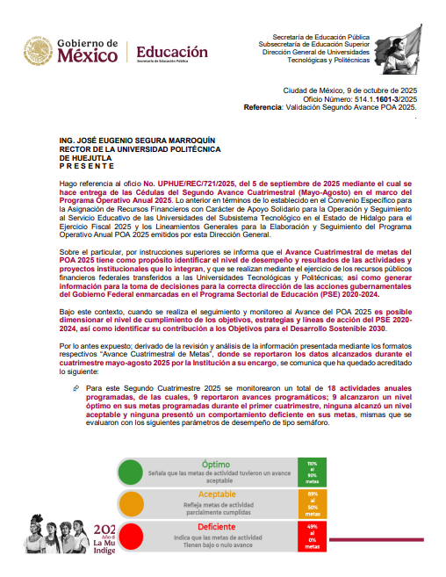
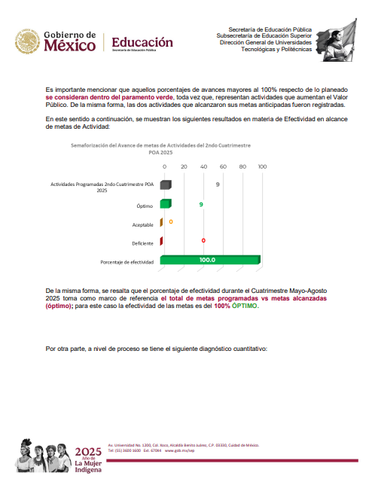

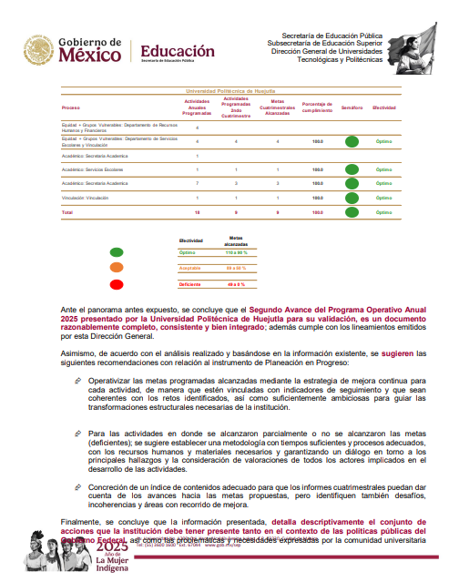


Bajo protesta de decir verdad, se señala que la presente información es real, verídica y es responsabilidad de quien la emite.

Elaboró

Ing. José Eugenio Segura Marroquín

